COORDINACIÓNMUNICIPAL DE PROTECCIÒN CIVIL
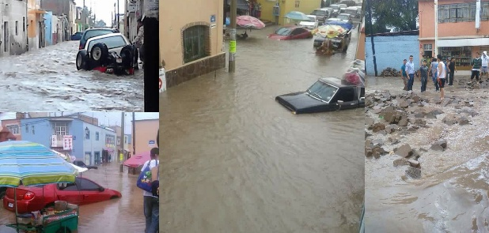
San Luis de la Paz; Gto.

“Plan de Contingencias para la Temporada de Lluvias y Ciclones Tropicales 2021”

PRESENTA: Ing. José Luis Matehuala Castillo
ADMINISTRACIÓN
2018-2021

INDICE Pág.
Introducción | 3
Antecedentes | 4
Objetivos | 7
Marco legal | 7
Estructura organizacional | 9
Acciones del plan de emergencias | 13
Gestión integral de riesgo | 14
Continuidad de operaciones del sistema Estatal, Municipal o Alcaldías de Protección Civil | 24
Activación del plan | 26
Elementos de la reducción de riesgos | 26
Capacitación y difusión | 28
directorios | 29
inventarios | 31
Refugios temporales | 36
Telecomunicaciones | 41
Instalaciones estratégicas | 42
Elevación de apoyos para un escenario probable | 43
Igualdad de genero | 43
Validación e implementación del plan de contingencias | 44
manejo de contingencia | 45
alertamiento | 46
centro de operaciones | 47
Coordinación y manejo de contingencias | 48
Evaluación de daños | 49
Seguridad | 64
Búsqueda y salvamento | 69
Servicios estratégicos y equipamiento | 70
Salud | 71
Aprovisionamiento | 72
Comunicación social de la contingencia | 73
Vuelta a la normalidad y simulacros | 75
Glosario | 77
Referencias | 79

“PLAN DE CONTINGENCIAS PARA LA ATENCIÓN DE LA TEMPORADA DE LLUVIAS Y CICLONES TROPICALES 2021”

PRESENTACIÓN

De los fenómenos naturales que periódicamente azotan nuestro municipio, frecuentemente los hidrometeoros lógicos son los que más daños causan, al originar inundaciones de diversas magnitudes y duración, aún en áreas en las que se habían tomado las medidas preventivas para minimizar o evitar los problemas derivados de dicho fenómeno, en donde no parecería factible su afectación.

Los lineamientos básicos que encuadran el Plan de Contingencias para la Temporada de Lluvias y Ciclones Tropicales 2021 contemplan la participación de los sectores público (en los ámbitos federal, estatal y municipal), privado (básicamente grupos voluntarios) y social (a la población en general), en el cual se definen claramente las funciones y responsabilidades de cada uno de quienes lo integran, para actuar antes durante y después de un desastre, partiendo del interés institucional de optimizar los recursos humanos, financieros y materiales, a fin de que nuestras acciones sean más eficaces en beneficio de las poblaciones afectadas o más vulnerables.

El Plan preserva la participación activa, unida y organizada de todos y cada uno de los que de alguna manera pueden colaborar en la prevención, atención o vuelta a la normalidad ante la presencia de un agente perturbador.

Es de primera necesidad para el ser humano sentirse apoyado y protegido; en una palabra: seguro en el medio donde se encuentre. Es esa la esencia de la función de protección Civil, establecer la coordinación de los recursos con los que cuenta el municipio para cubrir esa necesidad.

INTRODUCCIÓN:

Un rasgo esencial de la Protección Civil es la carencia de servicios de intervención (servicios sanitarios, pres hospitalarios, bomberos, fuerzas de orden público, servicios forestales, servicios de administración hidráulica, etc.).
El objetivo de la organización de Protección Civil no es duplicar servicios que ya funcionan para atender las emergencias, ni tan siquiera establecer dichos servicios allí donde se detecte su carencia. Por el contrario, la función de protección civil es la de ordenar, coordinar y dirigir a tales servicios en situaciones de emergencia colectiva, para lo cual se define como instrumento básico el análisis y prevención de los riesgos y la planeación para llevar a cabo esa coordinación y dirección cuando tales riesgos se materialicen.

Prevenir los riesgos y los efectos de los desastres, lo mismo que la respuesta que se tiene ante ellos o ante su inminente llegada, son una actividad compleja no solo por los aspectos y probabilidades operativas, si no por los esfuerzos y acciones que deben llevarse a cabo.

Con el fin de prevenir y mitigar lesiones, riesgos y daños a la población, medio ambiente, sistemas estratégicos y sistemas vitales, la planeación es de suma importancia para conseguir la alta eficiencia de las operaciones. La intervención en casos de desastre no debe ser algo que se decida en el momento: la posibilidad de salvaguardar vidas depende la eficiencia y del desarrollo de los planes de contingencia; lo mismo que de la organización que de ellos se desprenda para tomar decisiones rápidas y certeras; de aquí la importancia de considerar que las acciones para casos de desastre, en cualquiera de sus etapas deben estar permanentemente respaldadas por una serie de planes que particularicen cada una de las actividades que se habrán de desarrollar.

El eslabón central de la función de protección civil es la planeación, ya que, por un lado, presupone las labores de estudio, previsión y prevención, y, por otro lado, en base a ello, dispone la organización de la intervención, previendo los mecanismos de coordinación e integración de medios y recursos.

El Plan de Contingencias para la Temporada de Lluvias y Ciclones Tropicales 2021 para el Municipio de San Luis de la Paz, Guanajuato, ha sido elaborado con las bases de los planes desarrollados en años anteriores, sujetos a pruebas, lo mismo que a la investigación y a los estudios sobre el comportamiento de los fenómenos hidrometeoro lógicos y el uso de nuevas tecnologías y sistemas, dentro de un ambiente de comunicación y cooperación, tanto gubernamental como privado, en el que se desglosan claramente las funciones de los que en el intervienen, en cada una de sus etapas (antes, durante y después).

ANTECEDENTES

Debido a que la parte norte del municipio de San Luis de la Paz, Guanajuato es montañosa, existen muchos arroyos que descienden por ella. El Bozo, que recibe las aguas del Barbellón, es uno de los principales
arroyos. Cuenta también con las siguientes presas: Presa de Vaqueros, las Adjuntas, la Encina, las Tortugas, el Chupadero, Rosa de Castilla, Puerto de Matancillas de arriba y de abajo, Vergel de Guadalupe, Jofre, Ortega y el Quijay. El río Manzanares es el más notable del municipio; al norte se encuentra el río Santa María, que en un corto trecho sirve de límite con el Estado de San Luis Potosí.
En la zona urbana existe el riesgo de inundación por el paso de las corrientes que se generan en temporada de lluvia y que ocasionan encharcamientos de aguas en 4 calles principales que son: Galeana, Bravo, Velazco y Morelos donde desembocan a la calle de Guerrero y llegan a lo que es el camino a San Isidro.
En esta región las heladas son muy frecuentes en la mayor parte del Municipio, pero sobre todo en la parte Noreste ya que son de mayor intensidad desde el 20 de octubre hasta el 28 de Febrero aproximadamente. En época de invierno se han llegado a registrar lo que se le llama helada negra, con temperaturas hasta de menos de 7°C.
En febrero se realizó una visita de inspección y evaluación en puntos de peligro y riesgo en la infraestructura hidráulica, en coordinación con Protección Civil del Estado de Guanajuato, comisión Nacional del Agua, Obras Públicas, Desarrollo Urbano, Desarrollo Rural, Ecología, JAPASP, Servicios
Municipales, los puntos de riesgos se describen a continuación:

- Arroyo san Ignacio
- Arroyo Mina Grande
- Arroyo Colorado
- Canal sin nombre
- Escurrimiento Natural

Zona Urbana

Existe el riesgo de inundación por el paso de las corrientes que se generan en temporada de lluvias y que ocasionan encharcamiento de agua en algunas calles, como son: Galeana, Bravo, Guerrero, Morelos, Hidalgo, Rayón, Blvd. Sierra Gorda (frente a la oficina de la Dirección de Protección Civil); agudizándose el problema en la Prolongación Guerrero, lugar donde desemboca la venida de agua más grande. Está claro que una de las causas es la problemática que se tiene con la red de drenaje municipal, que en la temporada de lluvias se satura debido a que el diámetro de la tubería es muy pequeño, lo que ocasiona derrames de aguas negras y encharcamientos en diferentes puntos de la cabecera municipal.
En el sector norte, se han presentado pequeñas inundaciones por el desbordamiento del Arroyo San Ignacio en temporada de lluvias. En agosto de 2001, en este mismo arroyo, en la intersección que hace con la prolongación allende, el caudal arrastró dos vehículos, afortunadamente sin más, que daños materiales.

El 05 de julio del año 2015 se presentó una intensa lluvia de aproximadamente 1 hora de duración en la que por cambio de pendientes se desvía el agua hacia la Zona Centro afectando a 81 locales y 55 viviendas de calles Guerrero, Bravo, Galeana, y con levantamiento de piso en calle Giro.

Zona Rural

Históricamente, en la zona rural, en su parte más baja, que es donde desembocan las aguas del río colorado y aguas negras de la ciudad, han ocasionado inundaciones como en el año de 1954 y 1976 en lo que es la zona entre los ranchos el Toreador, Maguey Blanco y los Sauces.
En la Ex – hacienda de Santa Ana y Lobos, hasta Pozo Blanco y Laguna Seca, se sufrió por inundaciones en al año de 1994, a causa de que algunos habitantes levantaron bordos para no verse afectados por estos caudales, por lo que empeoraron la situación de estas corrientes.
En la Presa la Cebada, que se encuentra en la zona suroeste del Rancho Puerto Blanco, ha existido este riesgo en tiempo de lluvias y solamente una ocasión ha sido necesario evacuar a los pobladores de esta zona (1994).
En el 2000, fue necesaria la evacuación de los pobladores de las comunidades San Martín y San Rafael de la Curva, ubicadas al noroeste de la cabecera municipal, en la zona paralela a las carreteras estatal No. 110 y Federal No. 57, esto debido a la inundación por las fuertes lluvias.
En el 2000 y 2003, en el tramo de la comunidad de Ortega, sobre la carretera federal no. 110, se tuvieron problemas por la existencia vados no muy pronunciados, que cuando llueve no se notan al llenarse de agua, provocando accidentes automovilísticos.

En la comunidad de San Ignacio, en las avenidas principales por cauce natural, el agua corre sobre las calles San Ignacio y Guanajuato, causando grandes encharcamientos en donde desembocan, dañando considerablemente el camino y servicios básicos a la comunidad.

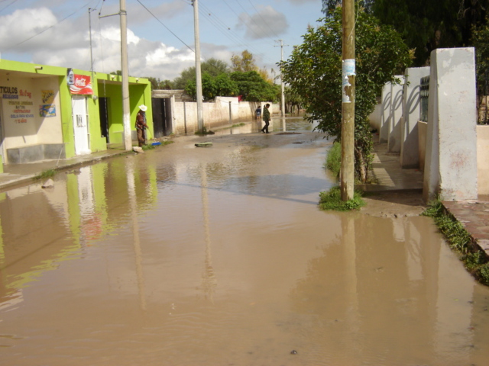

COMPONENTES DEL PROGRAMA

Aunque no es posible impedir la ocurrencia natural o social de algunos de los peligros que pueden afectarnos, podemos tomar acciones para reducir al mínimo o atenuar el impacto de tales incidentes al instituir políticas y determinar las medidas para responder mejor ante los escenarios de emergencia o desastre que llegase a enfrentar la organización. La meta de la mitigación de riesgos, es disminuir la necesidad de la respuesta en comparación con simplemente incrementar su capacidad. La mitigación es entonces, el proceso constante de reducir o eliminar los riesgos a la vida de las personas y el patrimonio de la organización para contribuir así al desarrollo sostenido de la misma.
- Objetivo
Proteger la vida de la población además de mitigar los riesgos y sus efectos del fenómeno Socio – Organizativo en nuestro municipio durante la “Temporada Vacacional de Semana Santa y Semana de Pascua” a través de la coordinación de acciones de todas las dependencias y organismos de los tres niveles de gobierno.

- Minimizar los efectos de los riesgos a los que está expuesta la población civil en los centros recreativos, balnearios, bordos, zonas de campamento, entre otros.
- Inspeccionar previamente las condiciones en las que se encuentran los balnearios, centros recreativos, balnearios, bordos, zonas de campamento de la cabecera municipal y localidades aledañas.
- Girar las recomendaciones necesarias y
- las correcciones a los riesgos detectados en las verificaciones y visitas.
- Llevar a cabo la mejor coordinación con las distintas dependencias gubernamentales y grupos voluntarios para integrarlos y apoyarnos para contar con lo necesario para que este Plan Operativo sea seguro, y que de esta manera cada institución realice su trabajo conforme a sus atribuciones, para que, si se llegara a presentar una contingencia, la misma sea superada sin contratiempos y de manera eficaz, eficiente y lo más pronto posible volver a la normalidad.

MARCO LEGAL

El presente Plan se apegará a los lineamientos y disposiciones jurídicas que a continuación se mencionan:
- Constitución Política de los Estados Unidos Mexicanos, Titulo Cuarto (De las responsabilidades de los Servidores Públicos), Artículo 108, 109 y 113. Titulo Quinto, Articulo 115 Fracción V.
- Constitución Política para el Estado de Guanajuato, Capitulo Noveno (De las Responsabilidades de los Servidores Públicos y Patrimonial del Estado y de los Municipios) Capitulo Único, Articulo 131, 132.
- Programa Nacional de Protección Civil. Capítulo I, Contexto 1.1 y 1.2
- Plan Nacional de Desarrollo 2013-2018, I. México en Paz, Protección Civil y Prevención de Desastres.
- Ley de Desarrollo Forestal Sustentable para los Municipios, Artículos 47 y 50.
- Ley General de Protección Civil, Capitulo III, Articulo 21, 24 y 25, Capítulo V, Artículo 33, 34, 35, 36, 37, 38, 39 y 40.
- Reglamento de la Ley General de Protección Civil, Capitulo XIII, Articulo 70, Fracción I, II, III, IV, V, VI, VII, VIII, IX, XI, XII, XIII, Articulo 71, Fracción I, II, III, Articulo 72, Fracción I, II, III, IV, Articulo 73.
- Ley General para la Igualdad entre Mujeres y Hombres 2013-2018. Objetivo Transversal 5, Estrategia 5.1
- Ley de Protección Civil para el Estado de Guanajuato, Capítulo 3, Artículo 7, Fracción I, II, III, IV, V, VI, VII, VIII.
- Reglamento de la Ley de Protección Civil para el Estado de Guanajuato, Capítulo 3, Artículo 7, Fracción I, II, III, IV.
- Ley Orgánica Municipal para el Estado de Guanajuato. Titulo Séptimo, Capítulo Primero, Articulo 141, Fracción XV.
- Reglamento Municipal de Protección Civil y/o Bando Municipal y Buen Gobierno. Titulo Quinto, Capítulo I, Artículo 28, Capítulo II, Artículo 30, Fracción III, Titulo Decimo, Capítulo Único, Artículo 113, 114, 115 y 116.

- Norma Oficial Mexicana NOM-015 SEMARNAT/SAGAR 1997.

4.- Estructura organizacional del sistema nacional de protección civil
El Plan de Contingencias para la atención a la Temporada de Lluvias y Ciclones Tropicales 2021, tiene como finalidad diseñar y ejecutar la constitución de una instancia propia responsable de los factores de prevención y auxilio para emprender lo mejor posible: una respuesta frente a una emergencia y disminuir los efectos de la misma. Los componentes que deben observarse en la elaboración de este Plan, son de acuerdo al Reglamento de la Ley General de Protección Civil para el Estado de Guanajuato Artículo 18, Fracción II y los lineamientos emitidos por la Secretaría de Gobernación son los siguientes: De acuerdo al Capitulo Segundo, articulo 13 El consejo estatal de protección civil es el órgano consultivo, de coordinación de acciones y de participación social para la planeación de la protección en el Estado y el conducto formal para convocar a los sectores de la sociedad para su integración al sistema estatal de protección civil. Por ello se conformará un consejo Municipal de Protección Civil para trabajar en conjunto en caso de una emergencia.
La Coordinación Municipal de Protección Civil de San Luis de la Paz, Guanajuato está conformado por
Estructura Organizacional Municipal
Coordinador Municipal de Protección Civil
Ing. José Luis Matehuala Castillo
ORGANIGRAMA DE LA UNIDAD MUNICIPAL DE PROTECCIÓN CIVIL
DIRECTOR DE PROTECCIÓN CIVIL
Auxiliar Administrativo de Protección Civil

Unidad Operativa de Protección Civil
Supervisor del Atlas de Riesgo
Coordinador del área de Logística y Capacitación

Coordinador operativo

Operativos
Titular Municipal de Protección Civil
Ing. José Luis Matehuala Castillo
Auxiliar Administrativo
- Jiménez Sánchez Guadalupe - Quijada Cruz Gloria María
Supervisor del Atlas de Riesgo
- TUM-B. Francisco Javier Cortes Martínez – TAM-P. Sara Edith Romero Ruiz
Área de Capacitación y Logística
- Daniel Ismael Muñoz Gutiérrez - TUM-B. Oscar Eduardo Valtierra Morales
Coord. Operativo
- C. Oswaldo Rafael Ayala Fierro
Unidad Operativa
- TUM.B Alejandro Bernardo Romero Ramírez - TUM.B Oscar Zurisaday Martínez Grimaldo - C. César Augusto Montero Rangel - TUM.B Guadalupe Idalia Pantoja Cabrera - TUM- Abelardo Antonio Hernández Ayala- José Alfonso Mata Ibarra- B. H. Miroslava Martínez Castillo - TUM-B. José Armando Hernández Díaz

DESCRIPCIÓN DE LAS ÁREAS
- Director de Protección Civil.

Responsable por parte del Municipio de coordinar las actividades, con el suficiente poder y autoridad para definir el curso de las acciones de la Dirección.
Elaborar el programa Municipal de protección civil.
- Ejecutar el plan operativo anual de contingencia y demás programas preventivos.

- Coordinar, implementar, elaborar y operar el sistema de protección civil, a través del programa operativo anual de protección civil y los planes de contingencia municipal específicos, en forma conjunta con el consejo y las dependencias involucradas en dichos planes.

- Responsable de dar seguimiento de los programas establecidos en la Ley de Protección Civil y su Reglamento para el Estado de Guanajuato.

- Coordinar y organizar a grupos especializados de respuesta inmediata ante la presencia de un fenómeno perturbador.

- Ser el enlace entre el estado y la federación, cuando rebase la capacidad de respuesta del municipio, ante la presencia de un fenómeno perturbador, con el fin de solicitar apoyo.
- Asesoría.

  - Lineamientos para la elaboración de Programas Especiales de Protección Civil.

  - Elaboración de Programas Internos de Protección Civil.
2.- Auxiliar Administrativo de Protección Civil.

- Responsable de la elaboración y desarrollo de los programas establecidos en la Ley de Protección Civil y su Reglamento para el Estado de Guanajuato.

- De programar inspecciones para la identificación y corrección de situaciones de riesgo.

- De la elaboración del Plan Operativo Anual de Contingencias.

- Elaboración de Programas Preventivos como:

- Operativo San Cristóbal, Programa para la Feria de Pozos, Programa para las Fiestas Patronales, Operativo Peregrino, etc.

- De llevar el control administrativo de la Dirección de Protección Civil.
La información que se genera en esta área es:
- Constancias y Dictámenes. Elaboración de constancias o dictámenes de seguridad a dependencias y organismos públicos, privados y sociales.

- Elaboración de Planes Contingencia: Este programa se lleva a cabo analizando y estudiando las zonas más vulnerables de nuestro municipio, para dar respuesta oportuna, adecuada y coordinada, en situaciones de emergencia causadas por fenómenos naturales o por el propio hombre.

En el municipio contamos con tres planes de contingencia:
El primero: Plan de Contingencia Invernal del 20 de octubre al 30 de febrero, se identifican las zonas por bajas temperaturas, y las acciones que se toman son: repartición de cobijas, cobertores, láminas.
El segundo: Plan de Contingencias de Incendios Forestales del 21 de marzo al 30 de junio, más del 60 % de superficie del territorio de nuestro municipio equivale a sierra, arbustos, matorrales y pastizales, las cuales se tienen localizadas y más susceptibles a incendios forestales.
El tercero: Plan de Contingencias de Lluvias, en este plan se siguen los mismos lineamientos que los anteriores teniendo localizadas las posibles zonas dañadas, se realizan verificaciones de presas, bordos para conocer su capacidad de almacenamiento, el estado físico de la cortina y válvulas en buen estado.

- Supervisor del Atlas Municipal de Riesgos.
Responsable de recabar información y de la elaboración del atlas municipal de riesgos por fenómeno perturbador.
- Identificar las áreas de riesgo potencial del Municipio, que ayudara a establecer las medidas preventivas necesarias para evitar que estos pudieran derivar en una situación de emergencia y la puesta en riesgo de la ciudadanía.

- Identificar e inventariar las comunidades vulnerables y zonas de riesgo y peligro por fenómeno perturbador.

- Áreas de riesgo geológico
- Áreas de riesgo hidrometeoro lógico
- Áreas de riesgo químico – tecnológico
- Áreas de riesgo sanitario – ecológico
- Áreas de riesgo socio-organizativo

- Responsable de la creación de bases de datos y sistemas de información para la protección Civil que ayuden a mejorar la toma de decisiones.
La información que se genera en esta área es:
- Bases de datos: SIR (Sistema Integral de Riesgos) Incluye información georreferenciada y cuantificación de riesgos en términos de vulnerabilidad a la población, bienes, infraestructura básica y medio ambiente; las causas de cada riesgo y las medidas para nulificar, reducirlo o mitigarlo.
- Mapa de riesgos. Representación de riesgos en un documento fundamentalmente visual, que permite localizar, ubicar y medir las zonas de mayor vulnerabilidad, así como los agentes perturbadores que las afectan.
4.-Coordinador del área de Logística y Capacitación

- Fomentar la cultura de la protección civil y autoprotección a través de pláticas, conferencias, talleres y medios de comunicación existentes en el municipio, en instituciones gubernamentales, no gubernamentales y servicios escolares.
5.- Unidad Operativa.
- Encargados de la atención de las contingencias que se generan en el Municipio.

- Combate a incendios,
- Combate a enjambre de abejas,
- Atención pre hospitalaria,
- Así como de la coordinación de los grupos de apoyo en el lugar del evento.

- Además, es el personal encargado de vigilar el cumplimiento de las medidas de seguridad en lugares de riesgo a través de inspecciones programadas.
5.- Acciones del Plan de Emergencias
En este apartado se contempla la organización de acciones, personas, Servicios y recursos para la atención de la contingencia con base en la evaluación de riesgos, recursos materiales y humanos; y la principal tarea, la preparación del Sistema Municipal de Protección Civil, llevando a cabo los siguientes subprogramas:

ANTES DE LA EMERGENCIA.

Un aspecto importante de la Dirección de Protección Civil es el estar preparado con anticipación ante la ocurrencia de un desastre. Con el objetivo de prever en el plan de contingencias a elaborar, las consecuencias negativas que puede generar los eventos masivos como es el de contingencias por la temporada de lluvias y ciclones, y la forma de hacerles frente, se deben establecer las acciones operativas, organizativas y de capacitación de los grupos o poblaciones específicas, cuyos resultados deberán ser elementos esenciales para el buen desarrollo del plan, mediante las siguientes acciones:
ACCIONES PREVENTIVAS QUE SE ESTAN DESARROLLANDO EN EL MUNICIPIO.

Es necesario dar a conocer a la población, los riesgos a los que está expuesta, las medidas que deben adoptar en caso de ser necesario.

Para difundir la información de las medidas necesarias a la población, se hará uso de los medios de comunicación al alcance.

- Se repartirán Trípticos del Plan De Contingencias por la temporada de lluvias y ciclones tropicales.

- Volante con las Medidas de Seguridad en esta Temporada, el cual se publicará en el periódico Noreste, así como spot en la Radio Local.

Ante una situación de emergencia, resulta de particular importancia contar con la información, recursos, sistemas y equipos de comunicación que permitan notificar la presencia de un hecho anormal y su evolución a quienes deben intervenir en el plan. En el siguiente punto se detalla la información para la rápida localización de los representantes de las organizaciones que intervienen en la aplicación de las medidas establecidas en el presente.
  - Gestión integral de riesgo
DATOS HISTÓRICOS SOBRE SAN LUIS DE LA PAZ

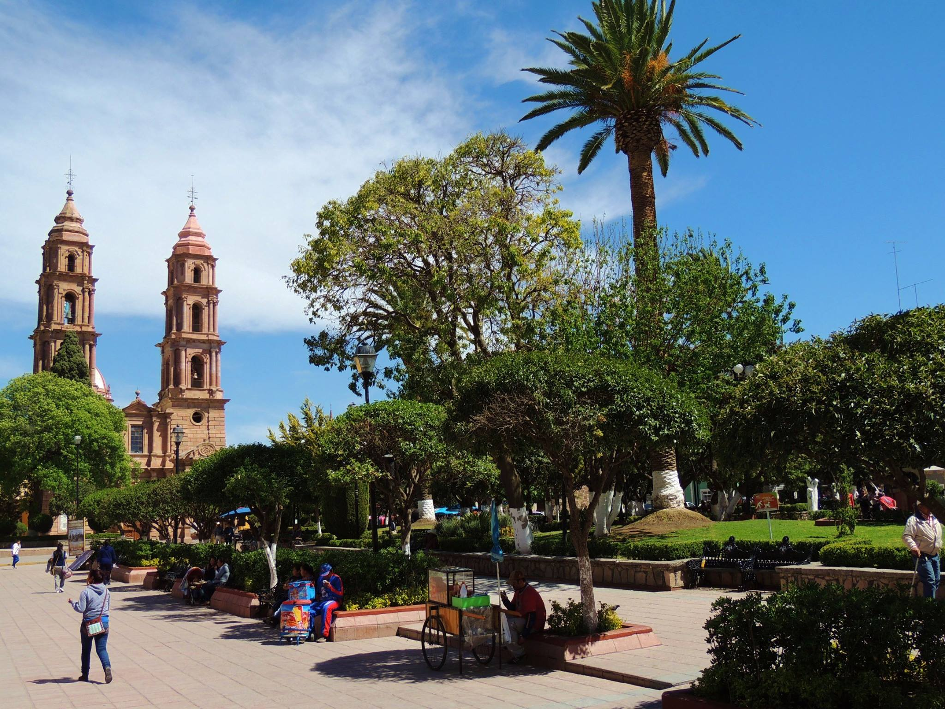

Jardín Principal de San Luis de la Paz,
el Corazón de la Ciudad
San Luis de la Paz
Fue fundado el 25 de agosto de 1552, como un pueblo defensivo en la Ruta de la Plata que iba de Zacatecas a la Ciudad de México, debe su nombre al acuerdo de paz que los otomíes, aliados de los españoles, realizaron con los nativos chichimecas en esa fecha, día en que se festeja a San Luis Rey de Francia.
Historia. El territorio donde se asienta fue originalmente habitado por indígenas chichimecas, indómitos guerreros que nunca pudieron ser vencidos militarmente por los españoles. Fue sede de la primera misión jesuita en México, bajo cuya administración floreció como un boyante núcleo agrícola, ganadero y minero durante la época colonial. En la primera mitad del siglo XX sufrió de la inestabilidad y devastación de la Revolución Mexicana y la Guerra Cristera, de la cual los pobladores fueron activos participantes. En la era moderna, la actividad económica se reactivó gracias al auge agrícola de la década de 1970 y parte de la siguiente. Actualmente la economía se ha diversificado con la intención de hacer de San Luis de la Paz un sitio próspero y dinámico.

INFORMACIÓN GEOGRÁFICA
Aspectos geográficos
El Municipio de San Luis de la Paz se localiza en la parte Norte del Estado y cuenta con una superficie de 1,957 km2
NÚMERO DE HABITANTES CENSO DE POBLACIÓN 2010 SEGÙN ESTADÌSTICAS DE INEGI.
115,656 en todo el Municipio.
MUJERES: 60,930
HOMBRES: 54,726
Colinda al Norte con el Estado de San Luis Potosí, al Este con los Municipios de Victoria y Doctor Mora; al Sur con los Municipios de San José Iturbide, Allende y Doctor Mora y al Oeste con los Municipios de Dolores Hidalgo, San Diego de la Unión.
Sus principales vías de acceso son las carreteras 57 que lo comunica con los Municipios de San Diego de la Unión y San José Iturbide. La carretera 110 que lo comunica con Dolores Hidalgo; la carretera estatal libre que lo comunica con los Municipios de Doctor Mora y San José Iturbide; y la que lo comunica con Victoria y Xichú.
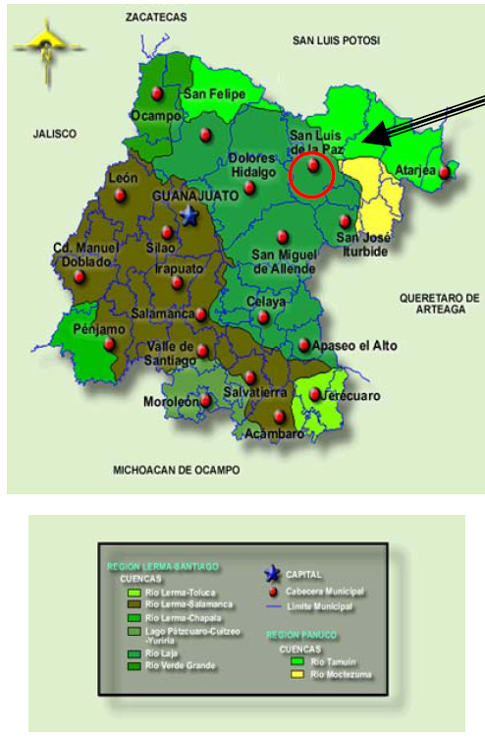
Ubicación del Municipio de San Luis de la Paz: coordenadas geográficas: al Norte 21° 41’, al Sur 21° 04’ de latitud Norte, al Este 100° 12’, al Oeste 100° 45’ de longitud Oeste. Su altura sobre el nivel del mar es de 2,100 metros.

DESCRIPCIÓN DE ACCESOS (MARÍTIMOS, TERRESTRES Y/O AÉREOS).

Carreteras
En lo que a carreteras se refiere, el E0stado de Guanajuato cuenta con una red completa; la red interna estatal de carreteras tiene una conexión muy eficiente con las carreteras nacionales que cruzan el estado: la de México-Piedras Negras, la de México-Guadalajara y la de México-Ciudad Juárez. Guanajuato es un entronque general de las principales carreteras del país.
Ferrocarriles
El Estado de Guanajuato también cuenta con una red ferroviaria muy completa, cuyos principales componentes corren de oriente a poniente y de norte a sur. Por este complejo sistema de comunicaciones ferroviarias en la entidad, quedan unidas con gran número de ciudades importantes. Los principales ramales que cruzan el estado son:
México-Acámbaro-Uruapan, México-Guadalajara-Nogales, México-Ciudad Juárez, México-Laredo y Empalme Escobedo-San Luis Potosí-Tampico.
Aeropuertos
Destaca el aeropuerto internacional del Bajío, además se cuenta con algunas aeropistas dentro de la entidad.

EL CLIMA

El Clima como parte estructural y funcional de los ecosistemas y agro sistemas define los tipos de vegetación y fauna que pueden prosperar, gracias a los procesos de adaptación las condiciones de temperatura y disponibilidad de agua; así como los fenómenos meteorológicos que presentan regularidad.
Los tipos climáticos (según Koppen, modificado por E. García) que condicionan el desarrollo de las actividades productivas que se practican y/o pueden practicarse en el espacio territorial del Municipio son:
Bs0hw Semiseco. - clima seco el más seco de los semiseco con temperatura media anual entre 18° y 20ºC. Precipitación de 400 mm.
Bs0kw Semiseco. - clima seco, el más seco, con temperatura media anual entre 12 y 18°C. Precipitación de 400 a 500 mm.
BS1hhw Semiseco. - semiseco con lluvia de verano; el menos seco de los semiseco
con temperatura media mayor a 18°C y precipitación anual entre 600 y 700 mm.
BS1k Semiseco. - clima seco, el menos seco de este grupo, temperatura media anual entre 12 y 22°C. Precipitación de 400 a 600 mm. Cociente p/t mayor a 22.9, invierno fresco, temperatura media anual mayor de 18°C y la del mes más frío inferior a 18°C.
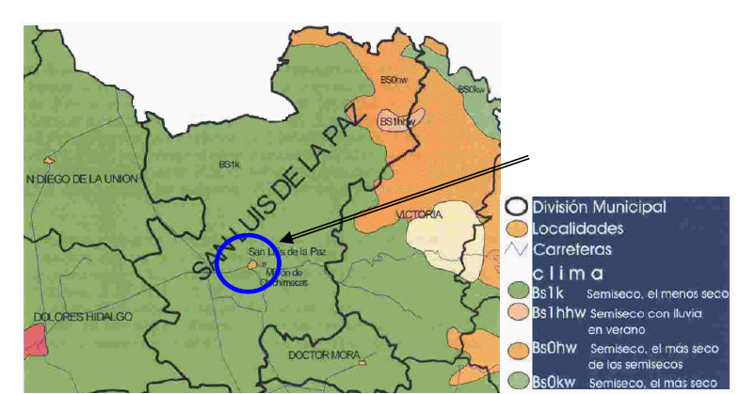

TEMPERATURA

La temperatura de un lugar depende de la relación que existe entre la cantidad de insolación que recibe en un periodo de tiempo (un día o año) la superficie terrestre y la que irradia al espacio exterior; lo anterior puede entenderse como la cantidad de calor que existe en el aire.
Otro factor que actúa sobre la temperatura es la altitud, este parámetro se mide por medio de termómetros instalados en el interior de un abrigo o caseta meteorológica.
En el Municipio de San Luis de la Paz, se presentan tres rangos, el primero corresponde a los 18°C o mayor y abarca una porción al Noreste del territorio en la colindancia con el Municipio de Victoria y el Estado de San Luis Potosí, el segundo rango abarca una porción del Centro, Norte y Noroeste del territorio y corresponde al rango de 16°C o menos, el otro se ubica en el resto del territorio y corresponde al rango de 16 a 18°C.
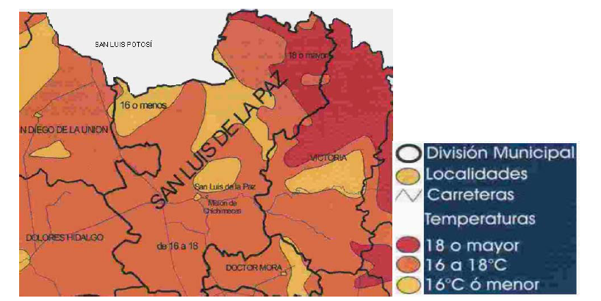

PRECIPITACIÓN

La precipitación es la cantidad de agua que cae en la superficie terrestre proveniente de la atmósfera en forma líquida o sólida por efecto del movimiento general de la misma que se efectúa en las zonas de baja presión. En general la precipitación está concentrada en los meses del verano.
Los datos de precipitación que se utilizan corresponden a la suma de la cantidad de lluvia que cae en un año. Este es uno de los registros más usados y prácticamente todas las clasificaciones se basan en estos. El valor proporcionado representa la altura que alcanzaría la lluvia por metro cuadrado en un año, si no hubiera evaporación, escurrimiento y filtración.
La lluvia máxima en 24 horas corresponde al valor máximo de precipitación que cae en un día. En el Municipio se presentan cinco rangos de precipitación, el primero de 800 mm que abarca una pequeña parte al Noreste del territorio municipal en colindancia con el Municipio de Victoria, el segundo rango es de 700 mm que comprende una porción al Noreste del Municipio, el tercer rango corresponde a los 600 mm que forma una franja que parte del Norte hacia el Este del territorio, el cuarto rango es de 500 mm que abarca la mayor parte del territorio y el otro rango forma una mancha que va del Centro del Municipio hacia el Norte del territorio y también abarca una pequeña porción al Noroeste en colindancia con el Municipio de San Diego de la Unión y corresponde al rango de los 400 mm.
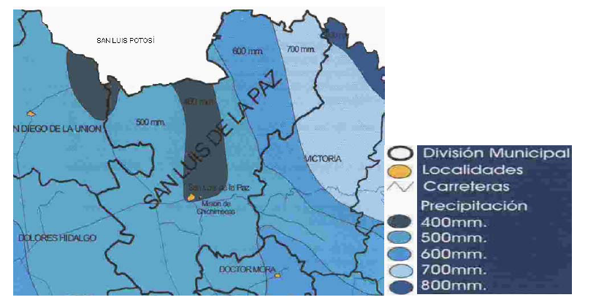

VIENTOS

Por las características fisiográficas del Municipio, el viento se considera un agresivo factor erosivo. La mayor parte del Norte y Noroeste del Municipio y algunas porciones del Oeste, Suroeste y Sureste se consideran sin problemas de erosión o es menor de 12 Ton/Ha/año.
La mayor parte del Centro, Sureste y algunas zonas del Este y Norte del Municipio son considerados con un índice de erosión ligera de 12 a 50 Ton/Ha/año.
Algunas zonas del Centro, Este, Sureste y Noroeste del Municipio son consideradas con un índice de erosión moderada de 50 a 100 Ton/Ha/año; en pequeñas porciones localizadas al Noroeste y al Este del territorio municipal se consideran con un índice total de erosión lo que indica que en estas partes de la región puede tener serios problemas.
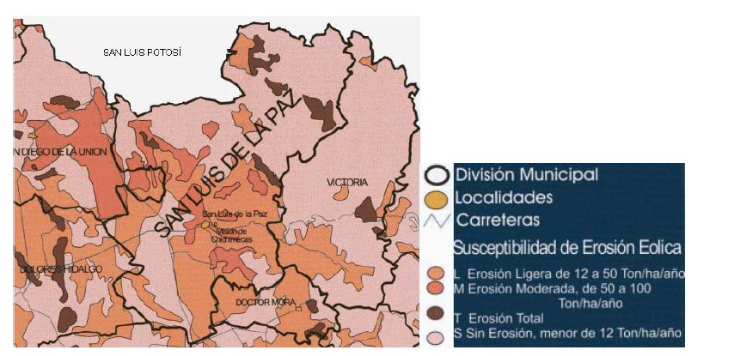
Mediante este índice se calcula la cantidad de suelo que puede perderse por efecto de la agresividad del viento, en función del tipo de suelo y la cubierta vegetal.

REGIONES Y CUENCAS HIDROLÓGICAS EN GUANAJUATO

El Estado de Guanajuato queda comprendido en parte de las regiones hidrológicas: Lerma- Chapala-Santiago, que abarca la mayor parte del Estado y alto Río Pánuco en la zona Norte; la división entre estas dos regiones es un tramo del “parte aguas” continental, ya que una región drena al Golfo de México y otra al Pacífico.
Hidrología superficial
Región Hidrológica
Del total de la superficie del Estado, 30,941 km2, son drenados por el río Lerma 23,880 km2, incluyendo la Cuenca cerrada de la Laguna de Yuriria y una pequeña parte que aporta sus escurrimientos al Lago de Cuitzeo, Río Santiago con 1,506 km2, que conforman la región hidrológica No. 12 del sistema Lerma – Chapala – Santiago (RH-12) y los restantes 5,102 km2, son drenados hacia el Golfo de México por las corrientes que dan origen al río Panuco que corresponden a la región hidrológica No. 26 del sistema Pánuco (RH-26); estas dos grandes áreas definen el rasgo fisiográfico que conforma el denominado Parte aguas Continental.
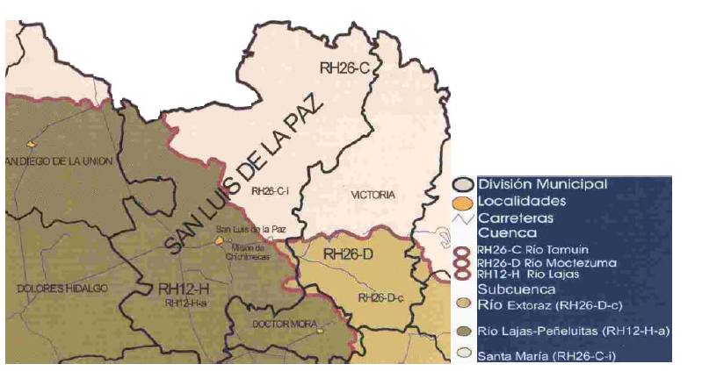
Precisamente el Municipio de San Luis de la Paz forma parte de las dos regiones hidrológicas citadas, la porción Centro, Sur, Oeste y Noroeste drenan hacia la región hidrológica No. 12 dentro de la Cuenca “Río Laja” (RH-12-H), que comprende la Sub cuenca Río Laja - Peñuelitas (RH-12-Ha). En tanto que la otra porción drena hacia la región 26 y comprende la Cuenca del Río Taquín (RH-26-C) y la Sub cuenca del Río Santamaría (RH-26- C-i) y la Cuenca del Río Moctezuma (RH-26-D) y la Sub cuenca del Río Extórax (RH-26-D-c).

ESCURRIMIENTOS SUPERFICIALES

Las principales corrientes de agua se localizan hacia el Noreste del Municipio y son Río Manzanares, El Piñón, Palmillas, Los Patos, El Aguacate, Cofre, San Antón y el Santamaría que fluyen hacía la región hidrológica 26 Alto Río Panuco. Todos los escurrimientos citados se caracterizan por conducir agua solamente durante el periodo de lluvias y un poco después de éste.
Así mismo, existen algunas pequeñas presas como la de San Juan, San Antonio y San José al Noroeste y la Presa La Cebada al Sur del Municipio y que se encuentran en la región hidrológica 12 Lerma – Chapala – Santiago, otras como La Grande, Chica, El Borbollón, Las Tortugas y Rojas que se localizan en la región hidrológica 26 Alto Panuco.

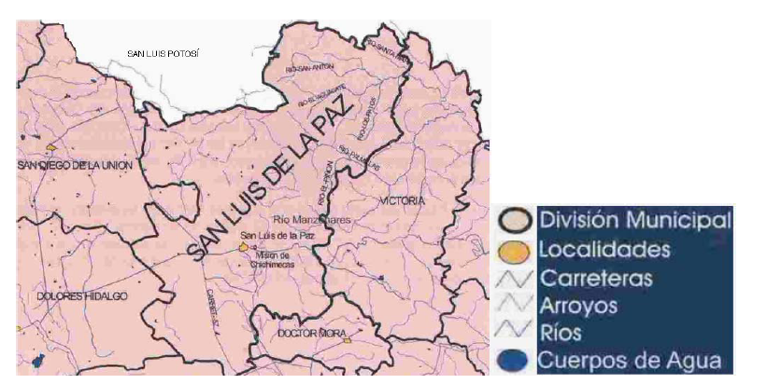

HIDROLOGÍA SUBTERRÁNEA

El Municipio está comprendido en 7 acuíferos subterráneos, siendo los más importantes por la extensión que ocupan los denominados Laja que se localiza hacia la porción Sur y Oeste del Municipio, tiene una extensión de 2200 km2 y capta por infiltración un volumen de recarga renovable de 92 mm3 / año, frente a una extracción de 180 mm3 / año en 680 aprovechamientos de agua subterránea, donde el uso principal es para riego agrícola con 153 mm3 / año, 20 mm3 / año para suministro de agua potable a centros de población, 6 mm3 / año para la industria y 1 mm3 / año para uso doméstico; de donde resulta un volumen de sobreexplotación de 8 mm3 / año por lo que se considera a este acuífero como de extrema escasez, con minado excesivo de la reserva y migración de contaminantes.
Mientras que el acuífero Xichú-Atarjea se localiza hacia la porción Noroeste, tiene una extensión de 106 km2 y capta por infiltración un volumen de recarga de 8.0 mm3 / año, frente a una extracción de 8.0 mm3 / año, lo cual permite calificar al acuífero como una zona de equilibrio.
El otro acuífero conocido como Laguna Seca ocupa la porción central del Municipio extendiéndose de Norte a Sur, recibe una recarga de 52 mm3 / año frente a una extracción de 110 mm3 / año que en su gran mayoría se utiliza para el riego agrícola, de donde resulta un déficit de 58 mm3 / año, por lo que se debe de considerar una zona de escasez extrema.
Los otros 4 acuíferos restantes ocupan solamente una pequeña porción del territorio y son los conocidos como Ocampo, San Felipe, San Luis de la Paz y San Miguel de Allende, los cuales también presentan déficit entre la recarga y la extracción.
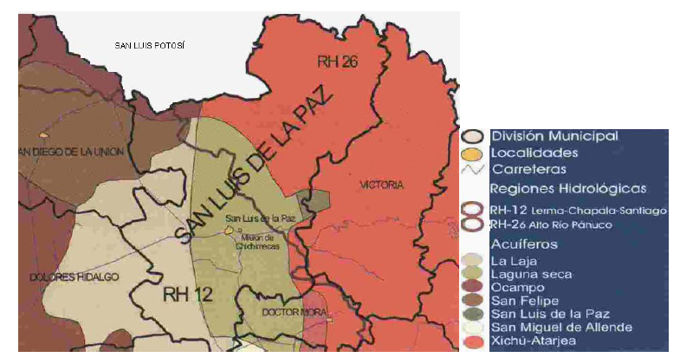

ÁREA RURAL
El municipio es de sierra alta escarpada (44.5 por ciento); llanura aluvial de piso rocoso o cementado (18.8 por ciento); meseta basáltica con cañadas (14.6 por ciento), llanura aluvial (8.3 por ciento), sierra baja escarpada (7.7 por ciento) y llanura aluvial con lomerío (6.1 por ciento). Todo ello configura un paisaje diverso, dominado por llanuras al centro y sur; y serranías al norte del municipio, que forman parte de la Reserva de la Biosfera de la Sierra Gorda.
Usos de suelo
El uso de suelo vigente corresponde a agricultura en un 26.2 por ciento; y a zona urbana en un 0.6 por ciento.
Vegetación

En cuanto a vegetación, corresponde a matorral en un 26 por ciento; pastizal en un 24.8 por ciento; bosque en 21.2 por ciento y mezquital en un 0.9 por ciento.

En términos de INEGI, el uso potencial de la tierra corresponde básicamente a suelo no propio para actividades agrícolas en un 60.7 por ciento, mientras que el 37.4 es adecuado para la agricultura mecanizada continua, y el 1.9 por ciento para la manual. De igual manera el 38.6 por ciento del suelo no apto para agricultura potencialmente es adecuado para ganado caprino.
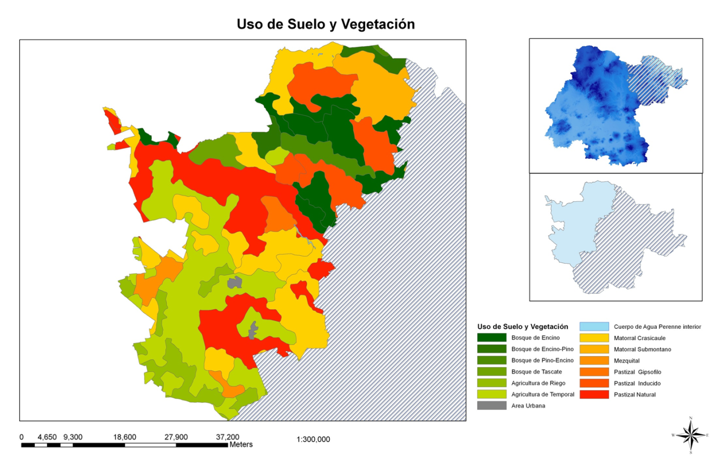

- SUBPROGRAMA DE PREVENCIÓN

Durante la esta temporada de Lluvias y Ciclones Tropicales 2021 presenta las acciones a seguir para prevenir y atenuar los posibles daños:
- Limpieza y continuación del canal para el desfogue de las aguas que cruzan la comunidad.
- Mantenimiento de calles y caminos.
- Analizar por parte del organismo de agua potable y Alcantarillado de San Luis de la Paz para un proyecto para la canalización de las aguas pluviales y residuales.
- Dar a conocer las áreas susceptibles de inundación y zonas de alto riesgo, como son; ríos, arroyos, presas entre otros cuerpos de agua.
- Establecer la coordinación entre las autoridades federales, estatales y municipales, así como con cuerpos de seguridad, auxilio y rescate para la implementación del programa de prevención, atención y auxilio ante las contingencias de la temporada.
- Definir responsabilidades y alcances de cada organismo y dependencia durante la activación del programa.
- Difundir en la población las medidas de seguridad que se deben seguir antes, durante y después de la emergencia a fin de evitar pérdidas materiales y humanas.
- Conocer y ubicar los recursos humanos y materiales disponibles en el estado durante el desarrollo del plan.
- Involucrar a la población en la participación activa sobre condiciones climatológicas, respeto a las señales de las zonas de peligro y simulacros, que les permita mantenerse alerta ante la presente temporada de lluvias.

  - Continuidad de Operaciones del Sistema Municipal de Protección Civil

DESPUÉS DE LA EMERGENCIA.

Una vez que ha terminado la fase de auxilio, es necesario llevar a cabo la recuperación, tomando como base los antecedentes de las actividades de planeación y análisis de riesgo y oportunidades desarrolladas previamente como parte de dicha función; es necesario formular un programa más extenso que se va a caracterizar por requerir de un tiempo amplio de realización y por convocar a diversas dependencias, organismos y empresas que quizá no participaron en la respuesta a la emergencia pero que debido a las funciones que realizan, deben intervenir con el propósito de elevar la calidad de vida de la población.

De esta forma, se tomará como base, la información generada durante la emergencia, los planes que a nivel local que existan y las normas de planeación del desarrollo y de uso de los balnearios, presas, tanques o bordos vigentes, sin olvidar la posibilidad de efectuar adecuaciones a estas últimas, a efecto de contar con elementos que ofrezcan una mayor seguridad a la población y a los beneficiarios que suelen visitar estos lugares.

Su desarrollo y cumplimiento es responsabilidad del Consejo Municipal de Protección Civil, quien se auxiliará de las dependencias y organismos públicos, privados y sociales del lugar, para lograr la implantación del mismo.

En esta etapa del plan deberán intervenir todas las dependencias e instituciones des sector privado y social que participaron en su aplicación, gestionando cada una de ellas los programas municipales, estatales o federales correspondientes, para resarcir los daños que sufrieron las personas afectadas.

MANUAL DE ORGANIZACIÓN Y OPERACIÓN DEL CONSEJO MUNICIPAL DE PROTECCIÓN CIVIL.

Se convoca a Sesión ordinaria del Consejo para hacer de su conocimiento el Plan de contingencias para la atención de temporada de lluvias y ciclones tropicales 2021.

Se muestran las acciones llevadas a cabo hasta la fecha de la sesión y se informa de resultados de los programas anteriores.

En caso de una contingencia mayor y de ser necesario se convocará a Sesión Permanente del Consejo Municipal de Protección Civil para llevar a cabo las acciones necesarias durante la ocurrencia del fenómeno perturbador que esté ocurriendo.

El Consejo terminar la sesión permanente cuando se haya vuelto a la normalidad y la respuesta ante el fenómeno y los trabajos de restauración de la contingencia hayan sido concluidos.

5.3. Activación del Plan
El plan se activará a partir del domingo 5 de abril del presente, en esta etapa se presentan diversas acciones que permiten dar cumplimiento a la función prioritaria de Protección Civil, y así enfrentar los desastres que impliquen la posible evacuación de una población ubicada en alguna zona de riesgo, así mismo se implementa el trabajo a la dirección hasta culminar las vacaciones de semana santa.

Integrantes | Responsable | Funciones
El Consejo Municipal de Protección Civil. | Ing. José Luis Matehuala Castillo. | - Normar y regular la intervención de los grupos de respuesta, a fin de que exista una toma de decisiones orientada a la administración y eficiente aplicación de los procedimientos y recursos.

7. Elementos de reducción de riesgos
En este punto describimos las acciones que llevan a cabo las dependencias que integran los grupos de trabajo, los cuales son los siguientes:
Cruz Roja Mexicana
Delegación San Luis de la Paz, Guanajuato.
Calle: Allende Esq. Libramiento Sur.
- Coordinar la participación en las tareas específicas de búsqueda y rescate de organismos y grupos voluntarios.
Seguridad Pública (Policía Preventiva)
Orquídea # 104 Jardines del alba
- Determinar el nivel de gravedad de la situación presentada y asi mismo analizar su evolución.

Tránsito Municipal
Calle: Juárez No. 101, Col. San Luisito.
- Proporcionar seguridad y vigilancia en los puntos de concentración y centros estratégicos.

Bomberos y Paramédicos Voluntarios
Calle: Vista Dorada, Colonia vista Hermosa
- Organizar labores de auxilio en zona de búsqueda y rescate y control de riesgos.

Protección Civil
Blvd. Sierra Gorda No. 323, Col. Las Ladrilleras
- Determinar la acción encaminada a mejorar la vialidad en zonas afectadas a fin de que existan rutas de acceso y salida de los organismos en la atención de emergencias.

Sistema de emergencias 911
- Coordinar la emisión de información congruente con lo que respecta a los daros de personas afectadas por alguna contingencia durante alguna emergencia presentada.

7.1.- PROGRAMA DE CAPACITACIÓN

Es necesario dar a conocer a la población del lugar, los riesgos a los que está expuesta, las medidas que deben adoptar en caso de ser necesario, la forma en que se dará a conocer la ocurrencia de una contingencia, así como la manera en que puede participar y los sitios a los que puede acudir. Las partes interesadas deben participar en un intercambio de actividades educativas y de capacitación, incluyendo cursos académicos, seminario, talleres y conferencias que contribuyan a la implementación del plan de contingencias, y desde luego se elabore el plan familiar en cada hogar en riesgo.

DIFUSIÓN Y CONCIENTIZACIÓN

Para que todos los programas acerca de la prevención civil, funcionen adecuadamente, se planea crear una cultura de prevención entre el personal, entre las acciones a seguir para la concientización de la importancia de prevenir está: la creación de trípticos, la instalación de los señalamientos pertinentes, capacitaciones, entre otros.

7.2.- DIRECTORIOS

DIRECTORIO DE DEPENDENCIAS Y ORGANISMOS Y PERSONAS:

Contiene información de las dependencias estatales y municipales, al igual que de grupos de apoyo y aquellas personas que pueden aportar alguna ayuda ante una emergencia.
DIRECTORIO TELEFÓNICO EN CASO DE CONTINGENCIA
No. | DEPENDENCIA | REPRESENTANTE |  | TELÉFONOS
01 | TELMEX | Lic. Cuautli Lara. |  | 68 8 4488,
02 | CFE MUNICIPAL | Súper intendente Ing. Mauricio Reyes Caracheo |  | 68 8 2290, 68 8 3516
03 | SEG Delegación Regional Noreste | Dr. J. Jesús Rivera Arvizu |  | 68 8 2882
04 | Oficialía Mayor | L.C.P Leticia Martínez González |  | 68 8 4236 ext 105
05 | Desarrollo Social | Arq. Sandra Villegas |  | 68 8 81615
06 | Comunicación Social | C. Blas Edgardo Peña Pérez |  | 68 84236 ext. 109
07 | DIF | LEP Norma Loren Álvarez Hernández |  | 68 8 2149, 68 8 2426
08 | Director General de Infraestructura Municipal y Obras | Arq. Aldo Coria Valdiosera | 68 8 23 31 ext 121
09 | Dirección de Agua Potable y Alcantarillado | Ing. Julián González Espinosa |  | 68 8 3970
10 | Dirección de Alumbrado Público | C. Rafael Guzmán García |  | 68 8 1618
11 | Dirección de Seguridad Pública | Comisario Víctor García Diaz |  | 68 81575 ext. 2  68 8 5600
12 | Dirección de Tránsito y Autotransporte | Lic. José Ricardo Reyes Gamba |  | 68 81575 ext. 1
13 | Unidades militares de la Zona | Capitán: Hiniesta |  | (462)6262296
14 | H. Cuerpo de Bomberos | C José Luís Dominguez Jiménez |  | 68 8 41 10
15 | Bomberos y Paramédicos Voluntarios A.C. | TEM. Juan Hector Morin Torres |  | (468) 6800114
16 | Delegación Local de Cruz Roja | Lic. Manuel Olvera García |  | 68 8 33 31
17 | Auténticos Conejos Internacionales | - Coordinador: José  Luis Álvarez | 68 8 4854
18 | Voluntarias Vicentinas A. C. | - C. Rosa María Montes |  | 68 8 22 26
19 | Club Rotarios Internacional | Lic. Javier Adolfo López Márquez |  | 68 8 21 55  68 8 31 50  68 8 39 17
20 | Club de Leones | Presidente:  C. José Juan Márquez Múgica  Secretario:  C. Pedro Antonio Rodríguez Loyola |  | 68 8 20 43  68 8 32 79
21 | Centro de Salud | Dr. Roberto Carlos Santibáñez Aria |  | 68 8 2045
22 | Estación Local de Radio (Fiesta Mexicana) | L.C.C. Fernando González Espinosa |  | 68 8 5500, 68 8 4890
23 | Televisión Local | L.C.C. Francisco Gutiérrez |  | 68 8 6547
24 | IMSS | Dr. Manuel Pérez Giron |  | 68 8 20 51, 68 8 21 48
25 | Protección Civil | Ing. José Luis Matehuala Castillo |  | 68 8 16 99, 68 8 27 39

7.3 Inventario
- INVENTARIO DE RESERVA ESTRATEGICA

Contamos con 150 cobijas.
- RECURSOS FINANCIEROS

Fondo Municipal de Contingencias: $ 100,000.00
- INVENTARIO DE RECURSOS HUMANOS Y MATERIALES PARA SER UTILIZADOS EN CASO DE UNA CONTINGENCIA.

Cruz Roja Mexicana
Delegación San Luis de la Paz, Guanajuato.
Calle: Allende Esq. Libramiento Sur.
- Recursos Humanos:
2 elementos por turno cubriendo 12 horas

- Recursos Materiales:
2 ambulancia
1 unidad en caso de contingencia
1 unidad utilitaria
- Responsable:
TUM.B Germain Olvera Mendieta
Presidente Interino de la Cruz Roja.
- Teléfono:
(468) 6883331
Seguridad Pública (Policía Preventiva)
Orquídea # 104 Jardines del alba

- Recursos Humanos:
92 oficiales
Cubren 3 Turnos con:
Turno 1: 26 Elementos
Turno 2: 28 Elementos
Turno 3: 29 Elementos
4 comandantes
Cada turno es de 12 x 24 hrs
- Recursos Materiales:
20 unidades
4 motocicletas
4 bicicletas
- Responsable:
Comisario Víctor Hugo García Diaz de Seguridad Pública Municipal.

D) Teléfono:
(468) 68 85600
Tránsito Municipal
Calle: Juárez No. 101, Col. San Luisito.

- Recursos Humanos:
35 oficiales.

- Recursos Materiales:
17 unidades:
Con número económico: 310, 311, 312, 278, 264, 256, 277, 255, 228, 168, 280, 282, 281, 187, 169 y 324
2 motocicletas, con número económico: 319, 320
1 grúa, con número económico: 107
5 bicicletas
1 motoneta, con número económico: 333

- Responsable:
Lic. José Ricardo Reyes Gamba
Encargado de Despacho de la Dirección de Tránsito Municipal.

- Teléfono:
(468) 68 81575 ext. 1
Bomberos y Paramédicos Voluntarios
Calle: Vista Dorada, Colonia vista Hermosa
- Recursos Humanos:
17 personas
20 personas de servicio social.

B) Recursos Materiales:
1 camioneta de ataque rápido, con número de económico 01

- Responsable:
CMTE. Juan Héctor Morin.

- Teléfono:
(044) 468 10 11 76

Protección Civil
Blvd. Sierra Gorda No. 323, Col. Las Ladrilleras.
- Recursos Humanos:
16 personas
B) Recursos Materiales:
1 camioneta Ford F-150 4X4, con número económico 115
1 ambulancia Ford Econoline, No. Económico: 226
- unidad de Rescate, No. Económico: 272

- Responsable:
Ing. José Luis Matehuala Castillo
Director de Protección Civil Municipal.

- Teléfono:
(468) 68 81699
INVENTARIO DE RECURSOS:

Recursos a ser utilizados de manera inmediata ante una emergencia:

RESCATE:

VERTICAL (CUERDAS)
VEHICULAR (HIDRÁULICO)
QUIJADAS DE LA VIDA
1 LANCHA INFLABLE

- UBICACIÓN DEL CENTRO MUNICIPAL DE OPERACIONES

Responsable:
Ing. José Luis Matehuala Castillo
Director de Protección Civil Municipal.

Boulevard Sierra Gorda No. 323,
Col. Las Ladrilleras.
Teléfono:
(468) 68 8 1699
Sistema de Emergencias 9-1-1.
- Responsable:
Brenda Viridiana Frías Sánchez.

7.4.- REFUGIOS TEMPORALES:

Como parte del plan, para enfrentar los desastres que impliquen la posible evacuación de una población ubicada en la zona de riesgo, se integró un inventario cuyo contenido especifica la localización de aquellos inmuebles o locales que podrían ser habilitados como refugios temporales para los damnificados por efectos de los fuertes fríos. Además, se especifica la capacidad de albergue y servicios con que cuenta cada uno de ellos, responsable del mismo, número telefónico y croquis de localización de los refugios ubicados en la zona, con el objeto de que los encargados de atender la misma puedan fácilmente localizarlos y realizar una óptima distribución de la población afectada.
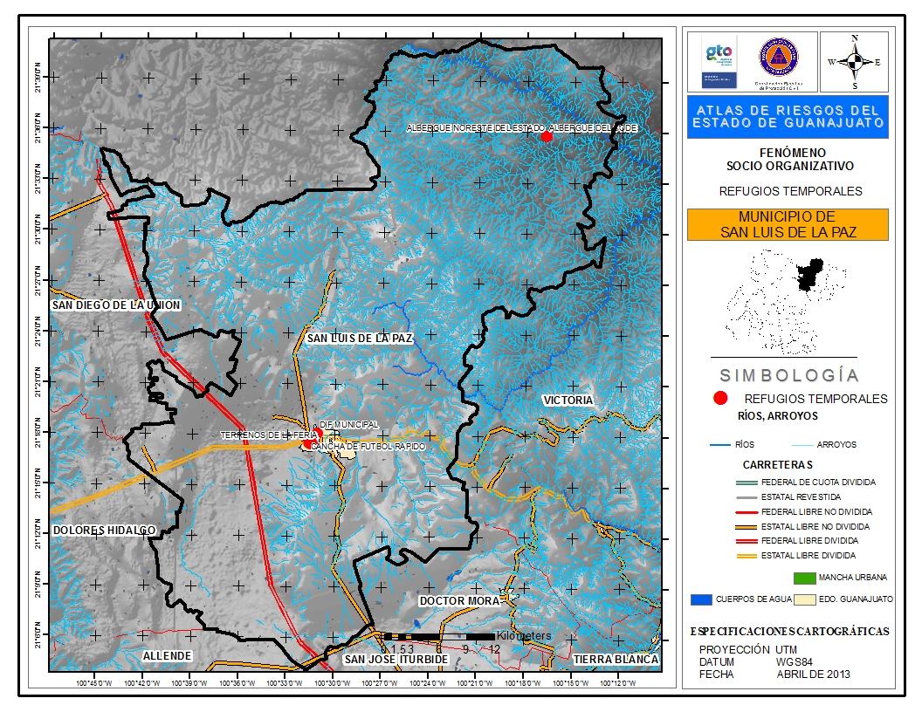

Albergue: NORESTE DEL ESTADO
Encargado/a: Prof. Vicente Soto Jara
Ubicación: Carretera San Luis de la Paz-Pozos, Gto. Km. 1.8, Col. Lomas Verdes
Servicios: Agua, luz, drenaje, teléfono, 4 baños (2 para mujeres y 2 para hombres), 6 regaderas (3 para mujeres y 3 para hombres), dormitorios, lavaderos, área de alimentación, donación de ropa, aparatos ortopédicos en calidad de préstamo.
Capacidad: 36 personas, 7 familias.
Teléfono: (468) 68 82569 - (468) 68 82969
Uso habitual: recibe a familiares que se encuentran en el Hospital General.
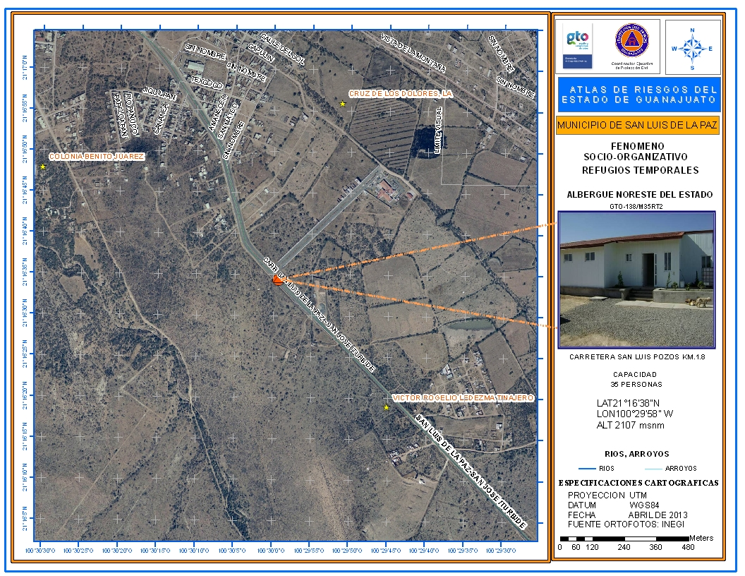

Albergue: DIF MUNICIPAL
Encargado/a: Lic. Carlos García director
Sra. Elva Suarez
Presidenta del Patronato del SDIF Municipal
Ubicación: Calle Bravo No. 604, Col. San Luisito
Servicios: Servicios Médicos, Agua, luz, drenaje, teléfono, gas, 2 baños (1 para hombres y 1 para mujeres), 2 regaderas (1 para hombres y 1 para mujeres), dormitorios, lavaderos, área recreativa, área de alimentación colectiva.
Capacidad: 35 personas, 7 familias.
Teléfono: (468) 68 82149 - (468) 68 82426
Uso habitual: Recibe a personas que requieren hospedaje.

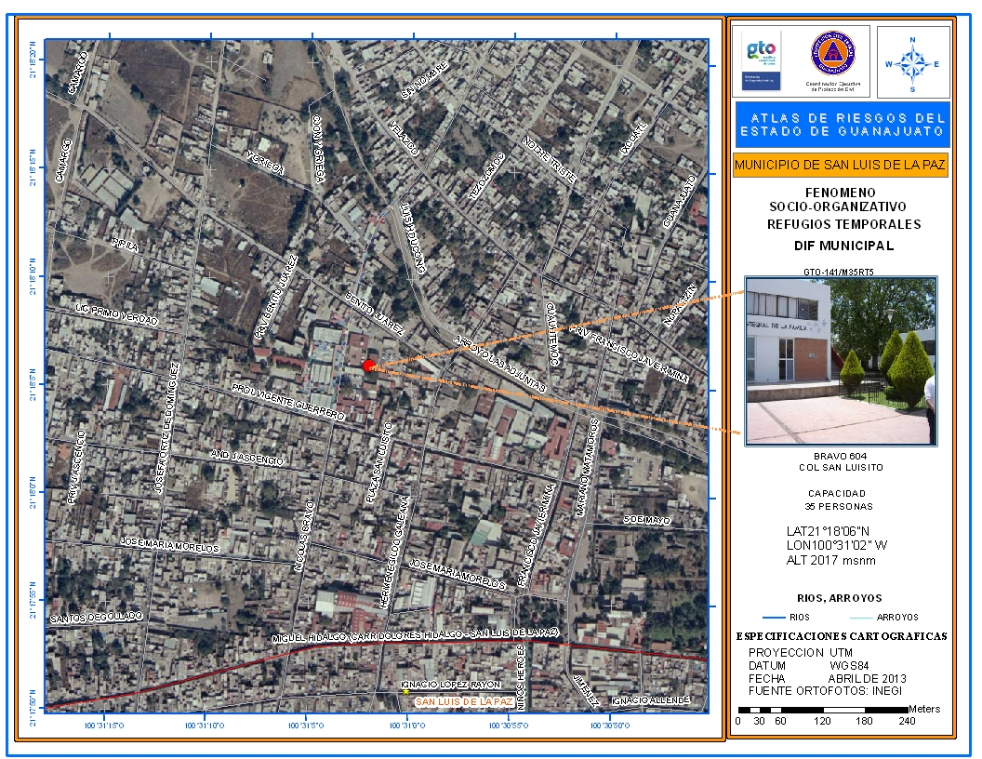

Albergue: CANCHA DE FUTBOL RAPIDO
Encargado/a: Julián Hernández Arellano. Director de Deportes
Ubicación: Calle Velasco Ibarra Esquina con México 68, Col. La Central.
Servicios: Agua, luz, drenaje, teléfono, 6 baños (3 para mujeres y 3 para hombres), 6 regaderas (3 para mujeres y 3 para hombres).
Capacidad: 300 personas, 60 familias.
Teléfono: (468) 68 82331
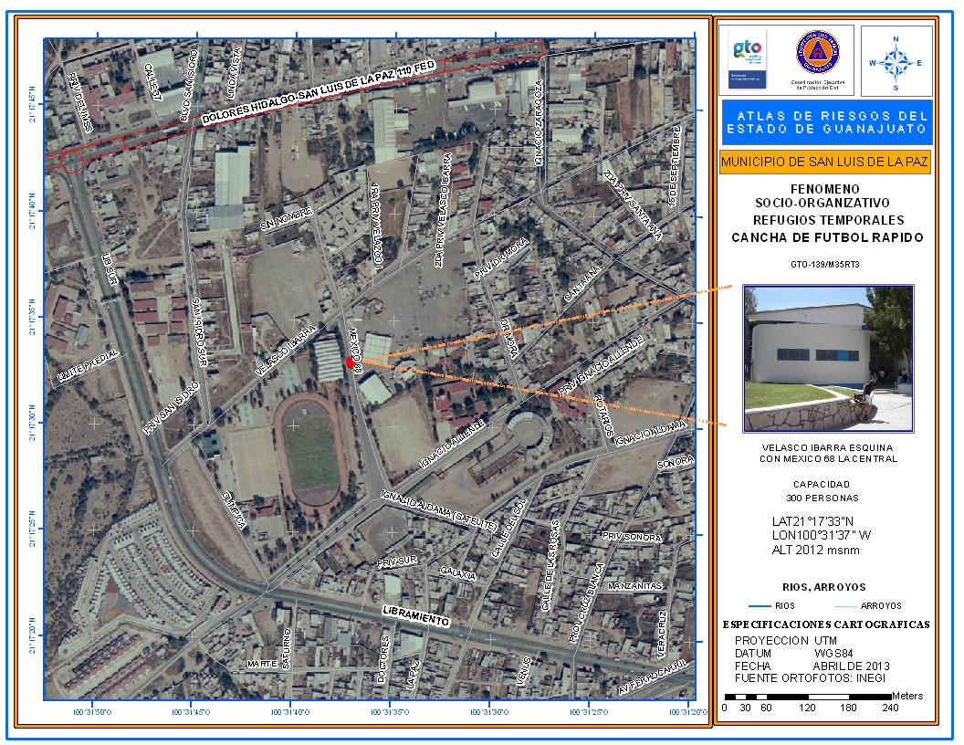
Uso habitual: Es usado por la Liga Municipal de Futbol Rápido femenil y varonil.

Albergue: CASA DE LA CULTURA
Encargado/a: Lic. Alejandra Baeza. Directora General de la Dirección de Cultura y Recreación.
Ubicación: Calle Allende No. 829 Esq. con Rotarios, Col. Del Sol.
Servicios: Agua, luz, drenaje, teléfono, 8 baños 4 para mujeres y 4 para hombres), áreas educativas.
Capacidad: 400 personas, 80 familias.
Teléfono: (468) 68 82914
Uso habitual: Es usado por la Liga Municipal de Futbol Rápido femenil y varonil.
Necesidades: Regaderas, colchonetas, catres, cobijas, cocinetas.

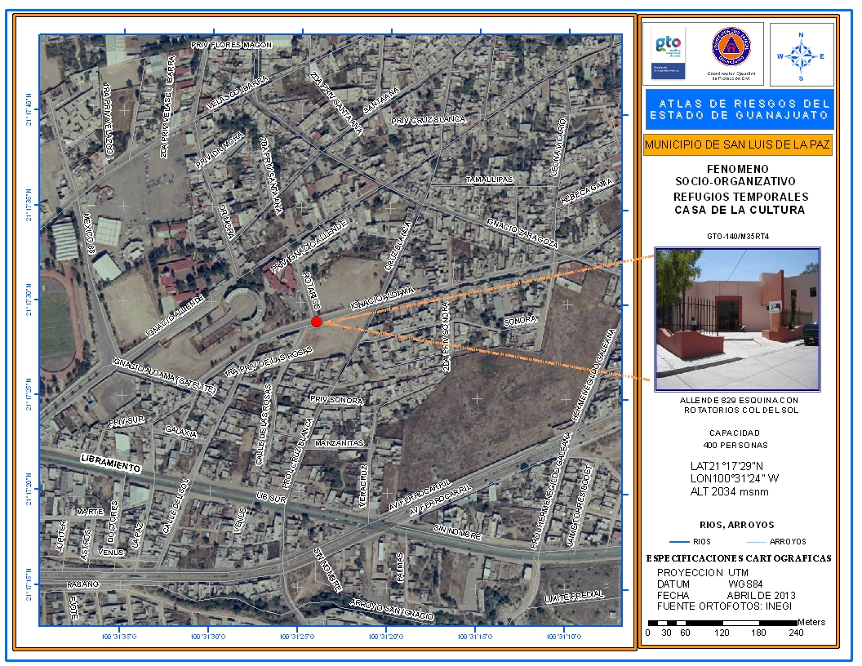

7.5.- telecomunicaciones
COMUNICAR a la población ante una situación de emergencia, resulta de particular importancia contar con la información, recursos, sistemas y equipos de comunicación que permitan notificar la presencia de un hecho anormal y su evolución a quienes deben intervenir en el plan. En el siguiente punto se detalla la información para la rápida localización de los representantes de las organizaciones que intervienen en la aplicación de las medidas establecidas en el presente.

GRUPO DE COMUNICACIÓN SOCIAL E INFORMACIÓN DURANTE LA EMERGENCIA:

Grupo encargado de establecer comunicación oportuna, objetiva y acorde con las circunstancias, de tal manera que la población afectada, así como los participantes en las labores de auxilio, dispongan de información veraz sobre la naturaleza de la emergencia, los pasos que se están tomando para enfrentarla y lo que debe hacer los individuos para protegerse.
Sus principales metas serán salvar vidas humanas, estimular el entendimiento entre el público, asegurar una cooperación de todas las partes interesadas, y reducir la propagación de inquietudes o alarma que se esté emitiendo mediante comunicados erróneos sobre los hechos, los lugares a los cuales acudir para ampliarla y las conductas a observar durante y después de la emergencia.
Integrantes | Responsable | Funciones
- Dirección de Comunicación Social.  - Sistema de Emergencias 911.  - Estación local de radio. | C. Blas Edgardo Peña Pérez  C. Brenda Viridiana Frías Sánchez  Lic. Fernando González | - Coordinar la Comunicación Social durante la Emergencia.  - Coordinar la emisión de información congruente por lo que respecta a los datos relacionados con el desastre, tales como daños, personas afectadas, casas perjudicadas, etc...  - Establecer el servicio de consulta e información para la localización de personas extraviadas, hospitalizadas, accidentadas, establecidas en albergues, así como localización de cadáveres en las diferentes agencias de Ministerio Público.

INFORMACIÓN DURANTE LA EMERGENCIA

Mantener permanentemente informada a la población y a los grupos de trabajo mientras dure la emergencia, así como especificar las acciones que se debe llevar acabo cada institución u organismo gubernamental, y los sectores social y privado.

Integrantes | Responsable
- Consejo Municipal de Protección Civil (Centro de Operaciones).  - Dirección de Comunicación Social.  - Sistema de Emergencias 911.  - Estación local de radio. | Presidente del Consejo de Protección Civil  C. Blas Edgardo Peña Pérez  C. Brenda Viridiana Frías Sánchez  Lic. Fernando González

7.6.- Instalaciones estratégicas

Será el grupo responsable de proporcionar a los grupos de trabajo que participan en las labores de auxilio, los servicios básicos y/o específicos que les permitan actuar con oportunidad de acuerdo con la estrategia señalada.

Integrantes | Responsable | Funciones
- Oficialía Mayor.  - Dirección de Obras Públicas y Desarrollo Urbano.  - Dirección de Agua Potable y Alcantarillado  - Delegación Regional de la Comisión Federal de Electricidad.  - Delegación Regional de Teléfonos de México. | L.C.P. Leticia Martínez González  Ing. J. Guadalupe Santos Camacho  Ing. Camilo Sánchez  Ing. Julio César Oropeza Ferrer  Lic. Cuautli Lara. | - Coordinar la recuperación básica de servicios estratégicos como son: Telecomunicaciones, hospitales, comunicación terrestre, fuentes de energía, sistemas de distribución eléctrica y gas, sistemas de drenaje y transporte, entre otras.  - Coordinar la disponibilidad y solucionar las necesidades de medios de transporte terrestre, de las diferentes dependencias y organismos participantes en las labores de auxilio.  - Prever el adecuado funcionamiento de la infraestructura del sistema de telecomunicaciones en apoyo a los organismos y dependencias participantes en las labores de auxilio.  - Restablecer el funcionamiento de las vías de comunicación prioritarias.

7.7 Evaluación de apoyos para un escenario probable
Se tiene contemplado apoyar con cobijas, en ocasiones despensas para las personas que se encuentran vulnerables ante esta calamidad. Así mismo se realiza un monitoreo de los lugares más perjudicados; es por ello que la Unidad de Protección civil coordinará la participación de las demás dependencias en las tareas específicas de búsqueda y rescate de organismos y grupos voluntarios.

7.8 igualdad de genero
La igualdad y no discriminación entre mujeres y hombres es un principio general, un derecho de aceptación universal reconocido tanto en la legislación nacional como en diversos instrumentos internacionales. Este principio hace referencia a los derechos y responsabilidades que como seres humanos tenemos todas las personas e implica dar las mismas condiciones, trato y oportunidades a todas las personas sin distinción de raza, color, sexo, edad, creencias, idioma, etnia o cultura, opiniones políticas, origen nacional o social, posición económica, nacimiento o cualquier otra situación social.
Se considera que la igualdad ocurre al menos en dos dimensiones: la formal y la sustantiva.
De acuerdo al Capitulo Séptimo del Derecho a la Información y la Participación Social en Materia de Igualdad entre Mujeres y Hombres, Artículo 43, 44 y 45.
7.9 Validación e implementación del plan de contingencias
Esta etapa se presenta a través de diversas acciones que permiten dar cumplimiento a la función prioritaria de la Protección Civil y se desarrolla durante el estado de anormalidad, teniendo como finalidad primordial, salvaguardar la vida de las personas, sus bienes, la planta productiva, así como preservar los servicios públicos y el medio ambiente ante la presencia de un agente destructivo a través de los siguientes grupos de trabajo:
Será el encargado de asegurar la canalización precisa de los esfuerzos de cada grupo de trabajo en las labores de auxilio.
Integrantes | Responsable | Funciones
El Consejo Municipal de Protección Civil. | Ing. José Luis Matehuala Castillo | - Normar y regular la intervención de los grupos de respuesta, a fin de que exista una toma de decisiones orientada a la administración y eficiente aplicación de los procedimientos y recursos.

8. Manejo de contingencia
Mantener permanentemente informada a la población y a los grupos de trabajo mientras dure la emergencia, así como especificar las acciones que se debe llevar acabo cada institución u organismo gubernamental, y los sectores social y privado.

Integrantes | Responsable
- Consejo Municipal de Protección Civil (Centro de Operaciones).  - Dirección de Comunicación Social.  - Sistema de Emergencias 911.  - Estación local de radio. | Presidente del Consejo de Protección Civil  C. Blas Edgardo Peña Pérez  C. Brenda Viridiana Frías Sánchez  Lic. Fernando González

2.11. SIMULACROS
El objetivo de realizar los simulacros, es porque podemos detectar a tiempo aspectos importantes que hayamos pasado por alto durante la planeación de prevención para una situación de emergencia, además de comprobar si las acciones que se decidieron tomar son eficientes y de no, hacer las correcciones necesarias.
Las cuatro etapas básicas de un simulacro, en base a las tres fases de una situación de riesgo (Antes, Durante y Después), son:
1. Etapa de Planificación
2. Etapa de Organización
3. Etapa de Ejecución
4. Etapa de Evaluación y Ajuste.

8.1 Alertamiento
Tiene como propósito informar de manera oportuna, precisa y suficiente, a las autoridades y grupos de respuesta responsables de participar en las actividades de auxilio a la población, sobre los niveles de emergencia que implica una situación determinada a fin de ejecutar las acciones previamente establecidas.

Integrantes | Responsable | Funciones
Delegados Municipales de las Comunidades ubicadas en las zonas de riesgo. | Delegados | Los Delegados Municipales de las Comunidades ubicadas en las zonas de riesgo, deberán informar a la Dirección Municipal de Protección Civil, cuando ocurra una contingencia derivada de las Lluvias a la brevedad posible, especificando el estado de anormalidad, los daños y la cantidad de personas afectadas.
Dirección Municipal de Protección Civil. | Ing. José Luis Matehuala Castillo | La Dirección Municipal de Protección Civil, deberá enviar personal operativo para verificar el reporte y alertar a los grupos de respuesta responsables de participar en las actividades de auxilio a la población.
NOTIFICACIÓN O COMUNICACIÓN DE LA EMERGENCIA
En este apartado se pretende mantener informada a la ciudadanía en general ante alguna calamidad que pudiera presentarse.
- Se dará por spots por la radio a la población en general
- Se dará por radio a los municipios aledaños
- Se dará aviso por radio a la Coordinación de Protección Civil del Estado de Guanajuato.
- Se dará aviso a las corporaciones del municipio para que estén alertas.
- Se anunciará en el periódico Noreste y al Día.

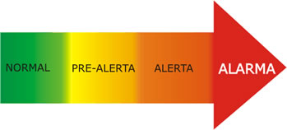

8.2 centro de operaciones
Mantener permanentemente informada a la población y a los grupos de trabajo mientras dure la emergencia, así como especificar las acciones que se debe llevar acabo cada institución u organismo gubernamental, y los sectores social y privado.
Integrantes | Responsable
- Consejo Municipal de Protección Civil (Centro de Operaciones).  - Dirección de Comunicación Social.  - Sistema de Emergencias 911.  - Estación local de radio.  - Televisión Local. | In. José Luis Matehuala Castillo.  C. Blas Edgardo Peña Pérez  C. Brenda Viridiana Frías Sánchez  Lic. Fernando González  L.C.C. Francisco Gutiérrez

Se instalará temporalmente en el inmueble que ocupan las oficinas de la Coordinación Municipal de Protección Civil, ubicado en el Boulevard Sierra Gorda no. 323, colonia Las Ladrilleras, cuando se reciba la información de la ocurrencia de la calamidad en el territorio, siendo el lugar donde se reúnan los integrantes del Consejo Municipal de Protección Civil, para dirigir y coordinar las acciones, para tomar las decisiones y ordenar su ejecución, así como establecer los canales de comunicación y efectuar el seguimiento de la situación que presenta la calamidad.
En caso de ser necesario, se instalará un Centro de Operaciones móvil en el lugar en el que se presente la calamidad.
De acuerdo a la información proporcionada sobre la situación y motivos de la emergencia, y en relación al tipo y característica de lo sucedido, se activan los diversos cuerpos de auxilio para atender la emergencia, pudiendo ser:
- Bomberos y paramédicos Voluntarios
- Protección al Medio Ambiente.
- Servicios Municipales.
- Seguridad Publica
- Tránsito y vialidad y Autotransporte
- Comisión Federal de Electricidad.
- Protección Civil del Estado de Guanajuato
Cada una estas autoridades brindaran el auxilio de forma coordinada, de acuerdo a su competencia y responsabilidad dentro de su organización.
8.3 Coordinación y manejo de la contingencia

Será el encargado de asegurar la canalización precisa de los esfuerzos de cada grupo de trabajo en las labores de auxilio.
Integrantes | Responsable | Funciones
El Consejo Municipal de Protección Civil. | Ing. José Luis Matehuala Castillo | - Normar y regular la intervención de los grupos de respuesta, a fin de que exista una toma de decisiones orientada a la administración y eficiente aplicación de los procedimientos y recursos.

Establecimiento de un puesto de mando:
Se instalará temporalmente en el inmueble que ocupan las oficinas de la Coordinación Municipal de Protección Civil, ubicado en el Boulevard Sierra Gorda no. 323, colonia Las Ladrilleras, cuando se reciba la información de la ocurrencia de la calamidad en el territorio, siendo el lugar donde se reúnan los integrantes del Consejo Municipal de Protección Civil, para dirigir y coordinar las acciones, para tomar las decisiones y ordenar su ejecución, así como establecer los canales de comunicación y efectuar el seguimiento de la situación que presenta la calamidad.
En caso de ser necesario, se instalará un Centro de Operaciones móvil en el lugar en el que se presente la calamidad.

8.4 Evaluación de daños
Se establecerá en forma permanente durante la fase de auxilio y tiene como propósito brindar información que facilite y dé sustento a la integración y ejecución del Plan, así como la toma de decisiones por parte de quien coordine en forma general las acciones de respuesta, para lo cual se deberá elaborar un formato de daños.
Integrantes | Responsable | Funciones
Dirección General de Obras Públicas y Desarrollo Urbano | Ing. J. Guadalupe Santos Camacho | - Operar, conservar y vigilar los sistemas de aprovisionamiento y distribución de agua potable y alcantarillado.  - Establecer lineamientos para la estimación de daños.  - Establecer lineamientos para la estimación de daños.  - Determinar el nivel de gravedad de la situación presentada y analizar su evolución.  - Informar permanentemente sobre las evaluaciones de daños y evolución de la emergencia.  - Vigilar que el cableado de la Comisión Federal de Electricidad, se encuentre en buen estado, y que se brinde el apoyo necesario para que se interrumpa el servicio en caso de riesgo.  - Definir prioridades.
Dirección de Agua Potable y Alcantarillado | Ing. J. Guadalupe Santos Camacho
Alumbrado Público | Ing. Camilo Sánchez
Dirección de Protección Civil | Ing. José Luis Matehuala Castillo
Comisión Federal de Electricidad | Ing. Julio César Oropeza Ferrer

IDENTIFICACIÓN Y EVALUACIÓN DE DAÑOS
Con base en el análisis de la situación geográfica y condiciones económicas de los habitantes de las comunidades que se enlistan a continuación, se determina que son las zonas más vulnerables a sufrir afectaciones por las lluvias y encharcamiento que se registran durante la temporada lluvias, estadísticas durante el periodo: del 10 de octubre 2014 al 10 de octubre 2015 se registran un total de 08 inundaciones en la ciudad y cabecera del municipio.
A continuación, presentamos06 puntos de riesgo y en la infraestructura hidráulica, en coordinación con Protección Civil del Estado de Guanajuato, comisión Nacional del Agua, Obras Públicas, Desarrollo Urbano, Desarrollo Rural, Ecología, JAPASP, Servicios Municipales.
En el recorrido nos permitimos realizar geográficamente un análisis de riesgos y recomendar acciones para prever su posible encadenamiento, ubicar las poblaciones más sensibles, delimitar áreas de afectación y establecer las vías de comunicación para hacer llegar más rápido el auxilio en caso necesario. Los puntos de riesgos se describen a continuación:
- Arroyo san Ignacio: cauce, margen izquierdo; ubicado en el Fraccionamiento Jardines de San Ignacio. El cauce se encuentra con maleza, tiene escombros y basura, es usado como acceso a las viviendas y estacionamiento de vehículos, hay pérdida de la sección hidráulica del cauce, En la colonia de la Esperanza hay 40 viviendas y 160 personas afectadas.
- Arroyo san Ignacio: cauce, ambos márgenes; ubicado en Prolongación Galeana. El cauce se encuentra en mal estado, hay escombros, cercas de malla ciclónica, propiedades invadiendo ambos márgenes del cauce, es usado como paso vehicular y peatonal; en los alrededores del cauce hay 20 viviendas invadiendo la zona federal.
- Arroyo Mina Grande: cauce, puente vehicular ambos márgenes; ubicado en la localidad Mineral de Pozos, Pueblo Mágico de esta ciudad. En este lugar hay 7 vivienda invadiendo el cauce además es usado como paso vehicular, el cauce se encuentra con obstáculos y cercas, obras de construcción que se están sobre el arroyo y no cuentan con un permiso de construcción. En este arroyo hay 28 personas afectadas.

- Arroyo Colorado: cauce ambos márgenes, ubicado en la colonia la Montañita. Sobre el arroyo hay escombros, basura, construcción alrededor de los márgenes, en este arroyo hay 7 viviendas y 28 personas afectadas.

- Canal sin nombre: cauce margen derecho, ubicado en la comunidad de San Martín. Hay obstáculos sobre el cauce impidiendo el flujo del agua, el canal tiene aguas residuales y en temporada de lluvias llega afectar la planta tratadora de aguas.
- Escurrimiento Natural: bajada de agua natural, ubicado en la colonia Doctores, por cambio de pendientes se desagua el agua hacia la zona centro del municipio el cual afecta a 81 locales 55 viviendas.

En la zona que está ubicada la comunidad de san Martin y San Rafael de la Curva pasa un canal de aguas residuales la cual crea afectación a la población y a la salud de las personas. Se observa en recorrido de dicha zona obstáculos sobre el canal obstaculizando el paso de agua y la falta de mantenimiento del mismo ya que en algunas secciones de dicho canal se pierde la continuidad del mismo. Se observa deterioro del camino y calles debido a la acumulación de agua ya que se forman charcos impidiendo el tránsito de las personas.

ANÁLISIS DE RIESGOS Y PELIGROS EN LA CABECERA MUNICIPAL:
COLONIA | CALLES
1.- San Luis Rey | Av. Ferrocarril
2.- La Montañita | Tajo
3.- Internado | 20 de Noviembre
 | Priv. De División del Norte
 | División del Norte
4.- Buena Vista | Niños Héroes
5.- Vicente Guerrero | Galeana
6.- Magisterial | Libramiento Sur
7.- Sr. Eccehomo | Galeana
 | Allende
 | Bravo
 | Josefa Ortiz de Domínguez
 | Rayón
8.- Zona Centro | Niños Héroes
 | Allende
 | Rayón
 | Hidalgo
 | Morelos
 | Guerrero
 | Galeana
9.- Banda De Arriba | 5 de Mayo
 | Luis H. Ducoing
10.- San Luisito | Guerrero
 | Bravo
 | Josefa Ortiz de Domínguez
11.- La Virgencita | Bravo
 | Josefa Ortiz de Domínguez
 | Morelos
 | Hidalgo
12.- La Central | Zaragoza
 | Rayón
 | Josefa Ortiz de Domínguez
13.- Linda Vista | Hidalgo
 | Josefa Ortiz de Domínguez
14.- La Purísima | Morelos
15.- El Panteón | Guerrero
 | J. Ascencio
16.- Los Pinos | Fracc. La Joya
17.- San Isidro | Guerrero
 | J. Ascencio
 | Morelos
 | Fracc. San Isidrito
18.- Las Ladrilleras | Blvd. Sierra Gorda
 | Blvd. San Isidro Sur
 | Allende
19.- San Ignacio | San Ignacio
 | Guanajuato
 | Bajío Sur
 | Bajío Norte
 | Veracruz

Descripción de la Vulnerabilidad de la Zona y Recursos Afectados:
- Colonia La Montañita

Arroyo Colorado.- En su cruce con la calle 2da. Del Cubilete, localizado en la coordenada 100° 30’ 30’’ longitud w, 21° 17’ 30’’ latitud norte, ubicado en la colonia Del Bosque, el puente tiene insuficiente capacidad hidráulica para el tránsito de avenidas, gran cantidad de escombros en el cauce; por antecedentes se determina el lugar “problemático”; diez casas susceptibles de afectación directa. El arroyo es encausado por la calle del mismo nombre hasta una contención localizada en las coordenadas 100° 30’ 38’’ longitud w, 21° 17’ 37’’ latitud norte, fabricada a base de piedra resistente asentada con mortero, hecha ex profeso para desviarlo a un cauce artificial hasta su confluencia con el Arroyo del Tajo.
Calle Tajo.- En su cruce con el Arroyo Colorado se invadió el cauce natural del arroyo con la pavimentación de la calle, esto provoca que el agua corra con fuerza para reincorporarse al cauce del arroyo causando problemas viales para vehículos y peatones, así como encharcamientos hacia la calle Jiménez y División del norte.
- Colonia Internado
Debido a la problemática generada por la invasión al cauce natural del Arroyo Colorado y el azolve del mismo, las casas y calles de División del Norte y Privada de División del Norte se encharcan ya que gran parte del agua que se desborda del arroyo corre hacia allá.
Calle 20 de Noviembre.- La poca capacidad hidrológica de la red de drenaje provoca que el agua destape los registros de las alcantarillas y que las aguas negras broten por las coladeras al interior de las casas que tienen mal instalada su toma.
- Colonia Buena Vista
El agua que escurre de las diferentes calles de la colonia Los Doctores y del libramiento sur, se encauza sobre la calle Niños Héroes debido a la inclinación que tiene, provocando problemas viales para los vehículos y los peatones.
- Colonia Vicente Guerrero
Sobre la calle Galeana, debido a su ubicación en inclinación el agua que escurre de la Avenida Ferrocarril, se encauza sobre ella, provocando problemas viales para los automovilistas y peatones.
- Colonia Magisterial
El agua que escurre de la colonia Doctores y sigue su cauce a la orilla de la carretera, en el cruce de ésta con las vías del ferrocarril, cubre la cinta asfáltica llenándola de piedras y lodo, generando un riesgo para los automovilistas.
- Sr. Eccehomo
Esta colonia es afectada principalmente por las corrientes de agua de las calles Galeana y Niños Héroes; provocando encharcamientos y problemas viales para peatones y automovilistas en las calles de rayón, Allende, Bravo y Josefa.
- Zona Centro
Esta colonia es afectada principalmente por las corrientes de agua de las calles Galeana y Niños Héroes; provocando encharcamientos y problemas viales para peatones y automovilistas en las calles de Allende, Rayón, Hidalgo, Morelos y Guerrero.
- Colonia Banda de Arriba
Sobre la calle Luis H. Ducoing y paralelo a ésta, se encuentra el Río San Luis; mismo que fue invadido con la pavimentación de la calle, provocando que se forme un vado por el que se encauza el agua del arroyo, impidiendo totalmente la circulación de vehículos y personas.
Sobre la calle 5 de mayo, donde termina y comienza la avenida Planta Solar, se encuentra la intersección del Arroyo de Tajo con el Río San Luis; ahí está de subida hacia la avenida Planta Solar y no tiene a donde correr el agua fácilmente quedándose estancada, generando un riesgo para la los conductores y peatones en caso de fuertes avenidas de agua.
- San Luisito
Las calles afectadas son Guerrero, Bravo y Josefa O. de Domínguez, se inundan por el agua que proviene de la calle Niños Héroes, Galeana y el agua que escurre de la Banda de Abajo, provocando problemas viales para automovilistas y peatones.
- La Virgencita
Toda la colonia es afectada, en sus calles: Bravo, Josefa Ortiz de Domínguez, Hidalgo y Morelos, por las corrientes de agua que provienen de la Zona Centro y de la colonia Banda de Abajo. Esto genera problemas viales para automovilistas y peatones.
- Colonia La Central
La calle Josefa Ortiz de Domínguez, debido a la inclinación que tiene, recibe parte del agua que escurre de las calles Allende, Rayón e Hidalgo; desembocando en la calle Morelos.

La calle Zaragoza se encharca en el tramo comprendido entre las calles Velasco Ibarra y Rayón debido a su ubicación y nivel, provocando problemas viales.
La calle Rayón por sus características siempre a tenido el problema de encharcamiento; es una de las calles por las que sale el agua que escurre de la zona centro y alrededores.
- Linda Vista
La calle Hidalgo, paralela a la calle Rayón y Morelos, por sus características siempre a tenido el problema de encharcamiento; es una de las calles por las que sale el agua que escurre de la zona centro y alrededores. Esto genera problemas viales para automovilistas y peatones.
Josefa Ortiz de Domínguez, se encuentra de forma horizontal a las calles Allende, Rayón, Hidalgo y Morelos, interceptándolas, por lo que es afectada por las corrientes de agua de cada una de éstas. Esto genera problemas viales para automovilistas y peatones.
- La Purísima
Por la calle Morelos corre toda el agua que viene desde Niños Héroes, Galeana, Bravo y Josefa Ortiz de Domínguez. Esto genera problemas viales para automovilistas y peatones.
- El Panteón
La calle Guerrero es vertical a las calles que la interceptan Mina, Galeana, Bravo, Josefa Ortiz de Domínguez, por lo que arrastra el agua que viene de ellas. Esto genera problemas viales para automovilistas y peatones.
J. Ascencio.- Parte del tramo Camargo - Boulevard San Isidro existen topes que por su tamaño estancan el agua, formando una laguna sin vertedero. Esto genera problemas viales para automovilistas y peatones.
- Los Pinos
La parte más afectada es el Fraccionamiento la Joya, por su ubicación recibe toda el agua de la Zona Centro ya que está a desnivel y debido a que eran tierras de cultivo el agua se estanca con mayor facilidad. Esto genera encharcamientos en el fraccionamiento y alrededores.
- Colonia San Isidro
Las avenidas de agua de las calles Guerrero, J. Ascencio y Morelos desembocan en ésta colonia, afectando principalmente a los habitantes del fraccionamiento San Isidrito.
- Colonia Las Ladrilleras
Blvd. Sierra Gorda.- Por ser el lugar en el que desemboca el agua que escurre de las calles Rayón, Hidalgo, Zaragoza y San Isidro Sur, y debido a la insuficiente capacidad hidráulica de la red de drenaje, el agua se encharca en el crucero que hace con la carretera 110 y el libramiento sur, frente a las instalaciones de Protección Civil. Esto genera problemas viales para automovilistas y peatones.
El Blvd. San Isidro Sur, se encharca momentáneamente al recibir el agua que escurre de la calle Velasco Ibarra.
En la calle Allende, en la intersección que hace con el libramiento sur se encharca el agua debido a un vado no muy pronunciado que se encuentra en el lugar y sin salida para el agua. Esto genera problemas viales para automovilistas y peatones.

- San Ignacio
Históricamente el agua que escurre del cerro se ha encauzado sobre la calle San Ignacio y Guanajuato en forma de grandes avenidas de agua que arrastran la tierra con la que están tapadas las zanjas de la red de agua potable y alcantarillado, en la que quedan atrapados vehículos al caer en ellas, rompiendo las tuberías; además de encharcar la zona en la que desembocan, comprendida entre las calles Veracruz, Bajío Norte, Bajío Sur y Cubilete.
Existe una casa habitación construida en un banco de tierra del que se extraía barro para ladrillo que no tiene salida para el agua, provocando que se inunde y ponga en riesgo a una familia de 10 personas y sus bienes.
Como medida preventiva se le solicita a la Dirección de Agua potable se realicen trabajos de desazolve en la red de drenaje y en bocas de tormenta de la cabecera municipal (Anexo 2: Solicitud)

ANÁLISIS DE RIESGOS Y PELIGROS EN LAS COMUNIDADES

EN EL MUNICIPIO:

Descripción de la Vulnerabilidad de la Zona y Recursos Afectados:
- San Martín, San Rafael de la Curva, La Curva:
En el 2000, fue necesaria la evacuación de los pobladores de las comunidades San Martín y San Rafael de la Curva, ubicadas al noroeste de la cabecera municipal, en la zona paralela a las carreteras estatal No. 110 y Federal No. 57. Esta zona se ve afectada debido a que es una parte muy baja, rodeada de tierras de cultivo y sin lugares por donde pueda fluir rápidamente el agua.
- La Huerta II: La bajada de agua que proviene de la intercepción de la vía del ferrocarril y la entrada de la comunidad.

- Santa Ana y Lobos: La mala distribución del agua que proviene del puente causan el encharcamiento de las casas que están al costado del camino al charco.

- La Ciénega: Las bajadas de agua que provienen del cerro hacen encharcamiento en las entradas a ésta comunidad formando una gran laguna.
- El Maravillal, La Gloria:
La mala planeación en la construcción de la avenida Manuel J. Clouthier provocó que los cauces naturales por los que fluía el agua se vieran interrumpidos, provocando la acumulación y encharcamiento del agua en la comunidad el Maravillal y en el Rancho la Gloria; lugares en los que se ven afectadas principalmente tierras de cultivo y una zona residencial que está en trámite.
- Maguey Blanco, Ejido San Luis, Toreador de Abajo, Los Dolores:
Por ser el lugar en el que desembocan las aguas del Río Colorado y aguas negras de la ciudad, existe riesgo de inundación como en el año de 1954 y 1976.
- Estación de Lourdes:
El lugar está rodeado de tierras de cultivo, no se planeó bien el trabajo que se hizo para nivelar la tierra, pues se interrumpieron los cauces naturales del agua, impidiendo que el agua fluya, estancándose en las calles de toda la comunidad, afectando tanto a las tierras de cultivo como a todos los habitantes.
- Región de la Laguna Seca (Cerrito de María,

- Delicias,

- Dulces Nombres del Norte,

- El Carmen,

El Clavel,

El Jardín,

El Mogote,

El Tepozán,

Esquina del Bosque,
Estación de Pozo, Blanco,

Fracciones del Mogote,

La Concepción, La Cruz,

La Laguna Seca,

La Loma,

La Luz,

La Tinaja,

Los Ángeles,

Los Cerritos,

Los Lobos,

Noria Nueva,

Palos Altos,

Paredes,

Potosino,

Providencia,

Rancho San Luis,

San Antonio Chiquito,

San Dieguito, San Elías,

San Francisco,

San Isidrito,
San Isidrito del Monte,

San José 3ro., San José de Guadalupe,

San Juan de la Cruz, San Juan de la Enramada,

San Pablo, San Pedro,

San Ramón, Santa Anita,

Santa Patricia, Santa Rosa de Ochoa,

Santo Niño,

Soledad 2,

Tampiquillo,

Tanque Prieto,

Trinidad). Antes de que se poblara era una laguna de poca profundidad, pero de gran extensión, que al secarse comenzó a ser utilizada como tierra de cultivo, y a poblarse sin considerar los riesgos que existían a consecuencia de lo que era la zona. Tal como sucedió en el año de 1994 en el que se sufrió por inundaciones, a causa de que algunos habitantes levantaron bordos para no verse afectados por estos caudales, por lo que empeoraron la situación de estas corrientes. Además de que también existe cerca la Presa de la Cebada, que, en temporadas de lluvias, su capacidad llega al 100 %, vertiendo el agua por un canal que llega hasta esa zona. Como medida preventiva se le solicitó a Obras Públicas y Desarrollo Urbano se tomen las medidas necesarias sobre los puntos de riesgo que se detectaron en nuestro Municipio y que se consideraron como puntos de riesgo ante la posible presencia de lluvias intensas durante la Temporada de Lluvias, en el recorrido que hicieron personal de la Unidad Municipal de Protección Civil y la Coordinación Ejecutiva de Protección Civil del Estado.

BORDOS EN LA CABECERA DE SAN LUIS DE LA PAZ.

Mapa de riesgo en base en la actualización del Atlas de Riesgos
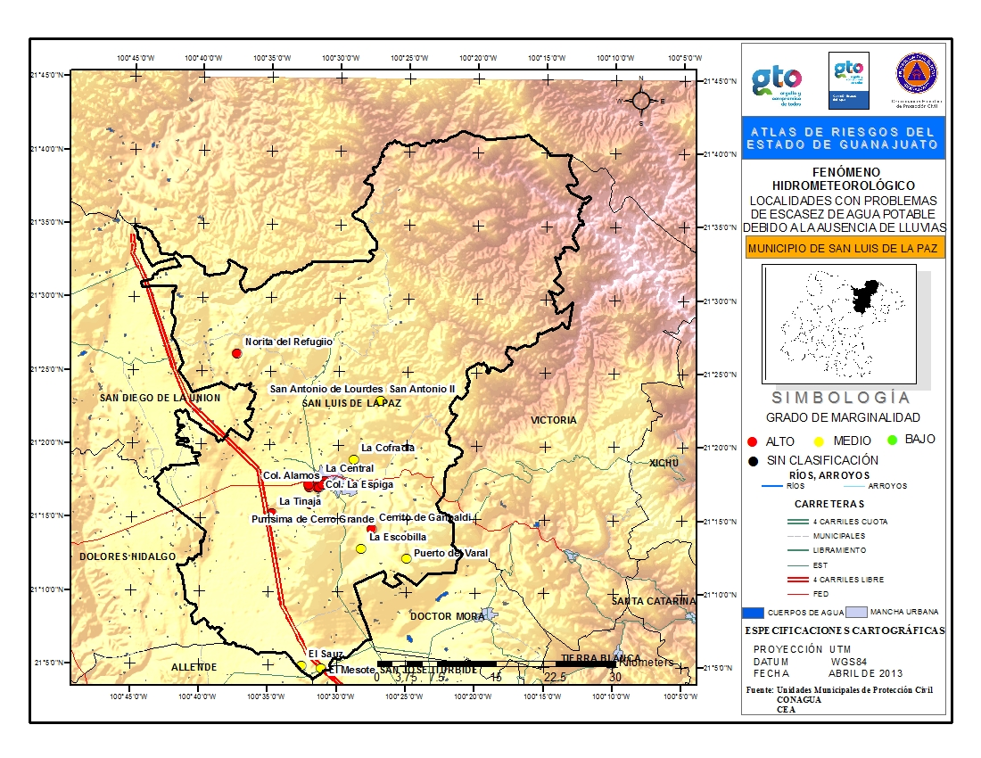

Sequía

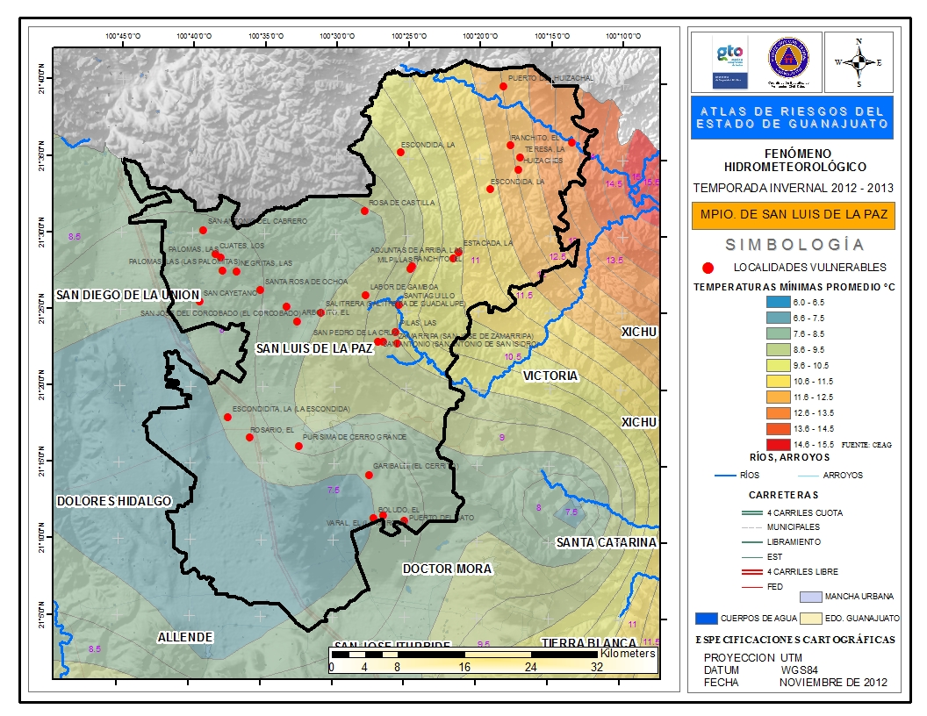

Temperaturas promedio

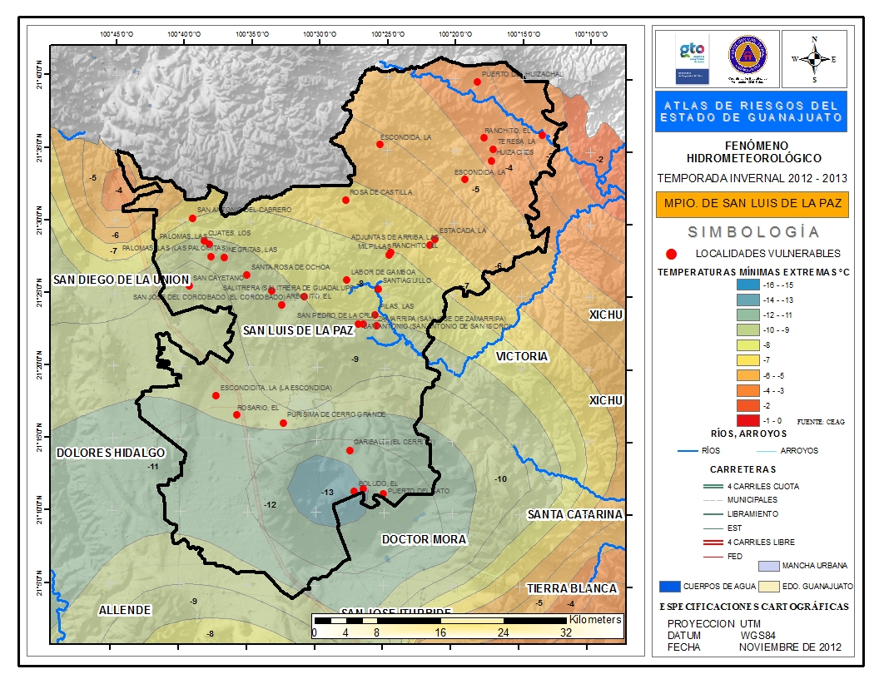

Temperaturas extremas

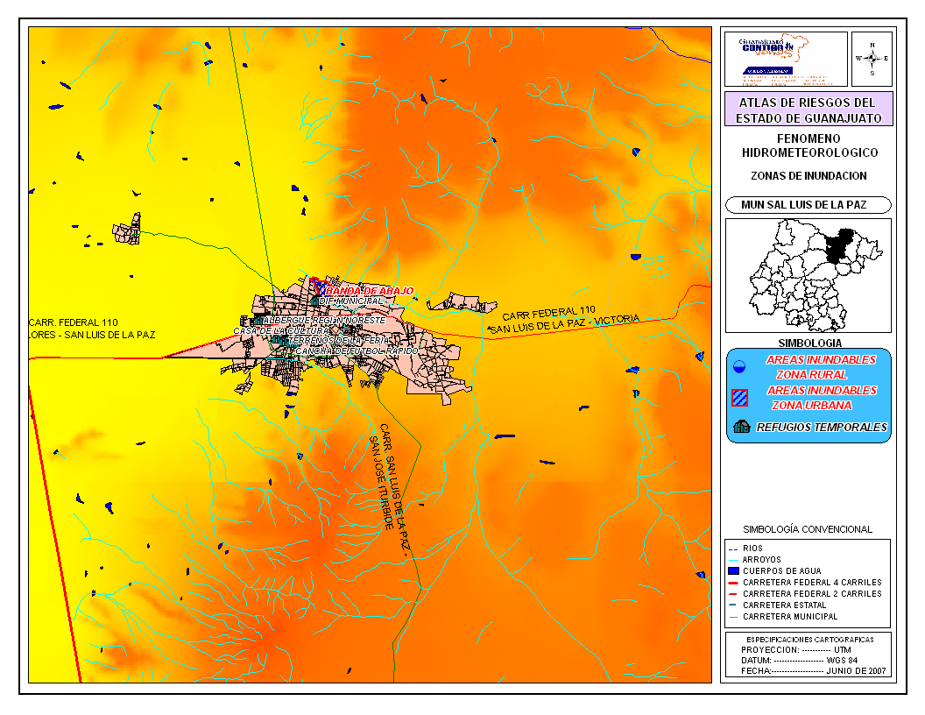

Zonas de inundación

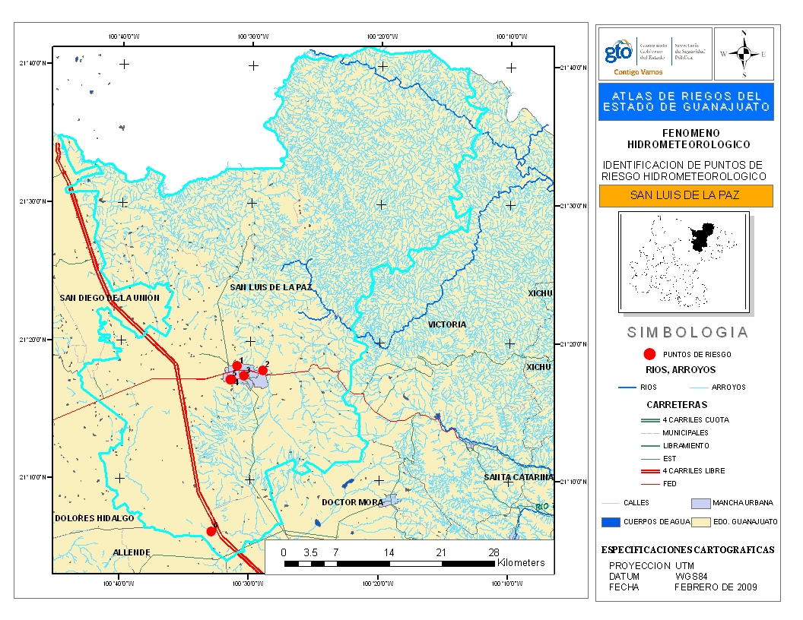

Puntos de riesgo

LOCALIZACIÓN GEOGRÁFICA DE FENÓMENO HIDROMETEOROLÓGICO EN EL MUNICIPIO DE SAN LUIS DE LA PAZ GTO.

ÁREA DE ENTRONQUE DE BAJADA DE AGUA CAUSA
ENCHARCAMIENTO
COLONIA: SAN LUISITO
Calles: Bravo, Guerrero.

CALLES CON MAYOR FLUJO DE AGUA
Calles: Guerrero, Morelos, Bravo

ESCURRIMIENTO NATURAL
Colonia Doctores
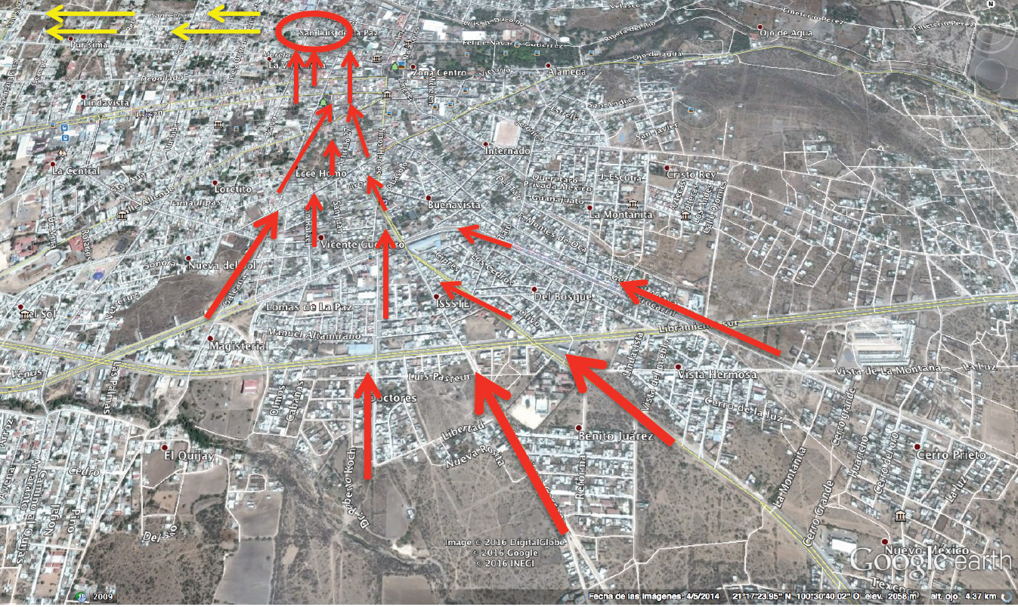

Nota: este escurrimiento pluvial ocasiona inundación en calles,
Guerrero, Bravo, Galeana, ubicadas en el ovalo señalado.

ARROYO DE EL TAJO
Calles: tajo, privada de tajo.
Desazolve del cause
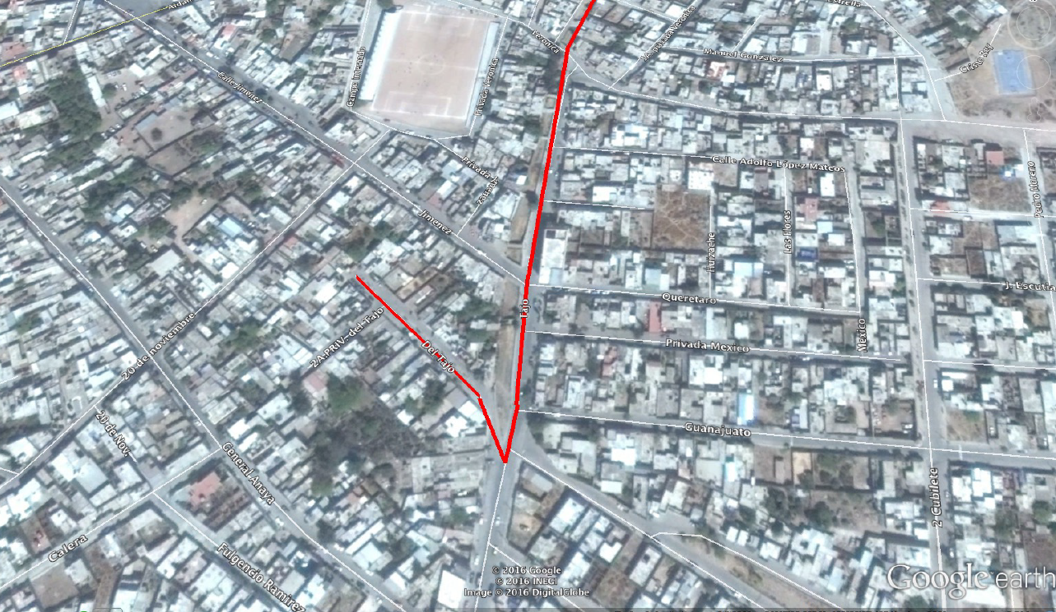

ARROYO SAN IGNACIO
Colonias: nueva del sol, magisterial, del sol, san
Ignacio.
Limpieza del cauce, y taponamiento por escombro a la altura de prolongación galeana.

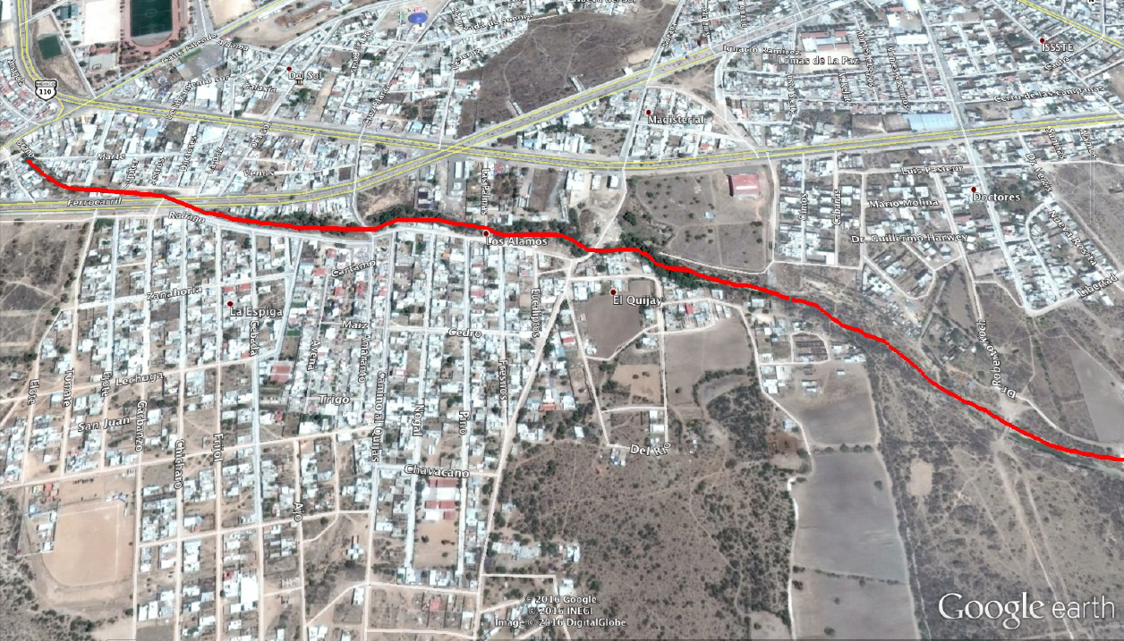

Nota: Se detectó invasión de arroyo en colonia Doctores, con maya en el cause, se procede con indicaciones a estas personas.

ARROYO SAN IGNACIO
Fraccionamiento Jardines de San Ignacio
Desazolve

COLONIA LA ESPERANZA
Calle: Puebla, Nayarit, Revolución, Yucatán.
Encharcamiento por bajadas de agua del arroyo San Ignacio.

ZONA DE ENCHARCAMIENTO POR BAJADA DE
AGUA.
Calles: Prolongación Guerrero, Linares, San Blas.

COMUNIDADES AFECTADAS POR BAJADAS DE AGUA DE LA MANCHA URBANA.
Comunidades: San Martín de Porres, San Rafael de la Curva

RECURSOS AFECTADOS:

El estudio derivado del resultado del impacto de las calamidades en los años anteriores mostrado en términos generales, deja en el municipio experiencias de afectación que permiten analizar la capacidad de respuesta que se tiene por parte de las instancias y la población. Situación que nos permite crear alternativas de mejora, para que a pesar del embate incontrolable de la naturaleza los daños se vean reducidos.
8.5 Seguridad
Será el responsable de salvaguardar, proteger y vigilar la integridad física de las personas, el patrimonio público, privado y colectivo en el área de desastre y facilitar las tareas de auxilio.

Integrantes | Responsable | Funciones
Dirección Municipal de Seguridad Pública  Dirección de Tránsito Municipal y Auto transporte  Dirección de Protección Civil.  Unidades Militares de la Zona | Comisario. Víctor Hugo García Diaz  Lic. José Ricardo Reyes Gamba  Ing. José Luis Matehuala Castillo  Capitán: Hiniesta. | Aplicar el programa de seguridad para proteger la integridad física de los ciudadanos, sus bienes y patrimonio nacional.  Acordonar las áreas afectadas, estableciendo señalizaciones en las zonas restringidas y peligrosas.  Proporcionar seguridad y vigilancia en los puntos de concentración y centros estratégicos.  Determinar las acciones encaminadas a mejorar la vialidad en zonas afectadas, a fin de que existan rutas de acceso y salida de los organismos especializados en la atención de emergencias.  Proporcionar apoyo legal a la población afectada, así como servicios funerarios a las personas que hayan tenido pérdidas humanas a causa del desastre.  Coordinar los cuerpos de seguridad y agrupaciones encargadas de mantener el orden, evitando duplicidad de funciones y facilitando las acciones de auxilio.

SEÑALIZACIÓN

Conforme a la Norma Oficial Mexicana NOM-003 SEGOB 2011, Señales y avisos para protección civil.- Colores, formas y símbolos a utilizar.

Las señales de protección civil se clasifican de acuerdo al tipo de mensaje que proporcionan, conforme a lo siguiente:
Señales informativas.
Son aquellas que facilitan a la población, la identificación de condiciones seguras.

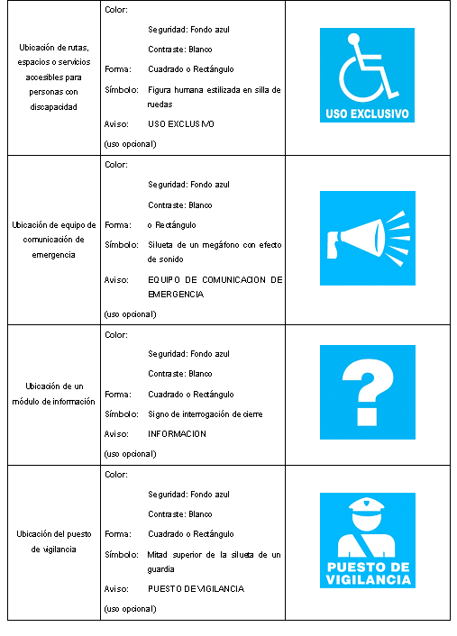
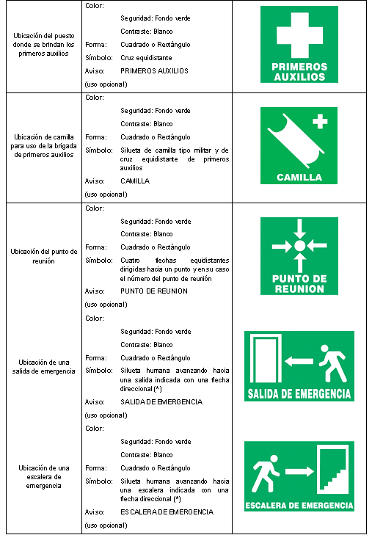

Señales informativas para emergencia o desastre.
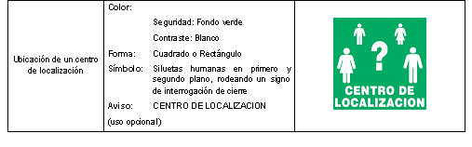
Son aquellas cuya implementación está a cargo de las autoridades competentes en el momento de una emergencia o desastre, que permiten a la población localizar instalaciones y servicios dispuestos para su apoyo.
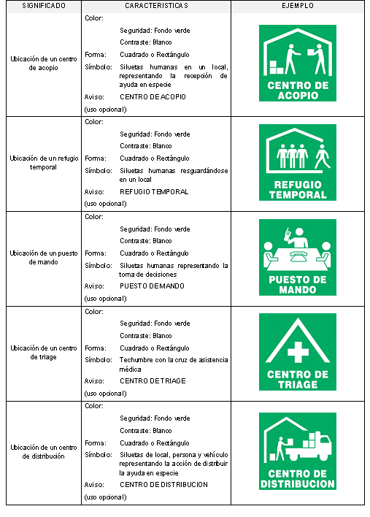

Señales de precaución.
Son las que advierten a la población sobre la existencia y naturaleza de un riesgo.

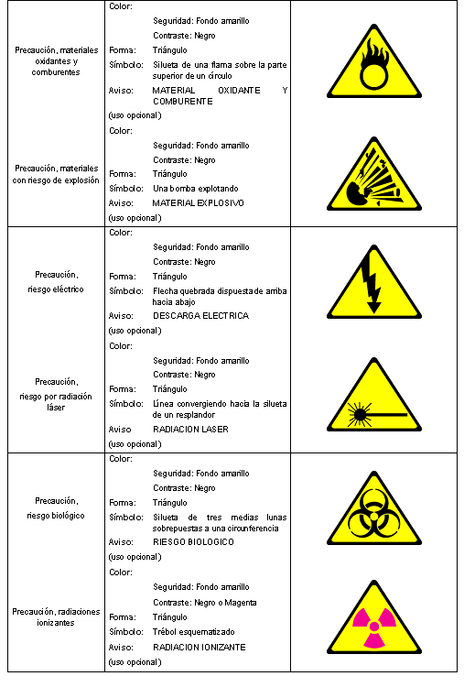
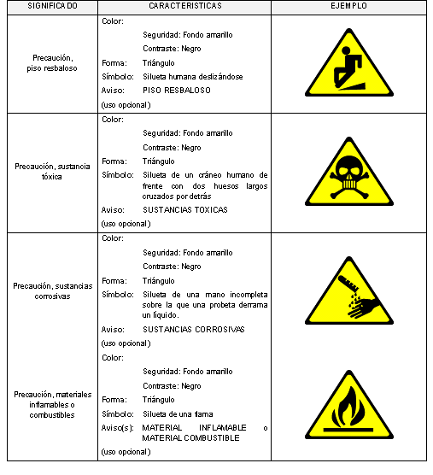
b

Señales prohibitivas o restrictivas.
Son las que prohíben y limitan una acción susceptible de provocar un riesgo.
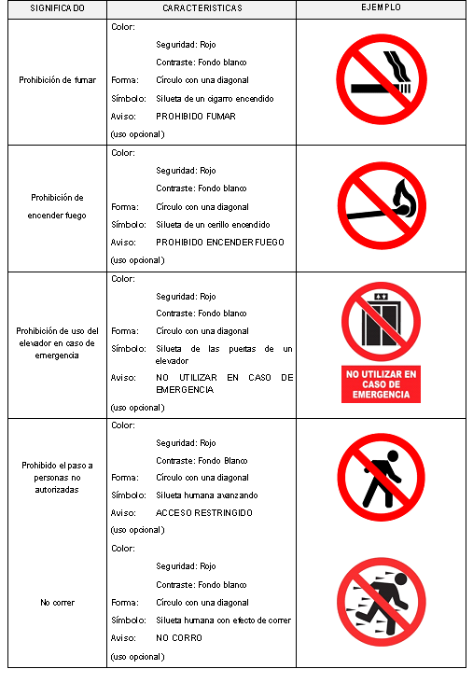

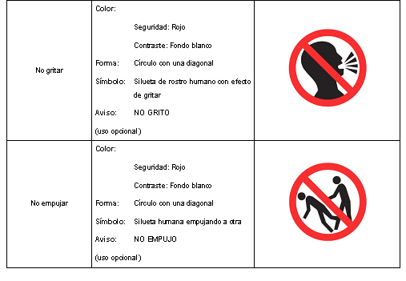

5.6

Señales de obligación.
Son las que imponen al observador, la ejecución de una acción determinada, a partir del lugar en donde se encuentra la señal y en el momento de visualizarla.
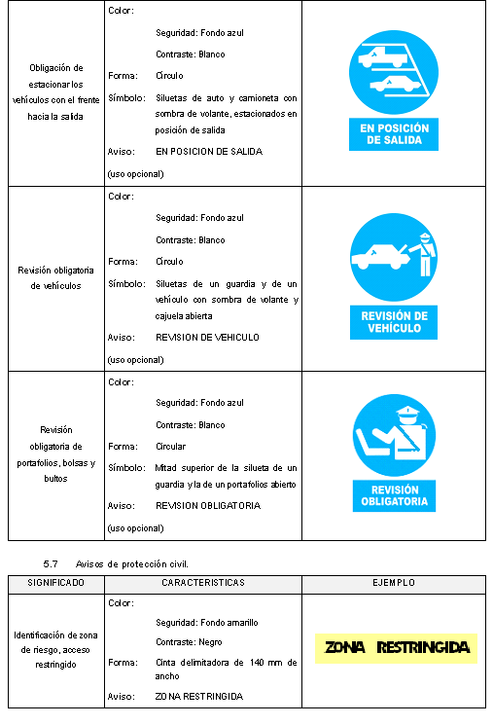
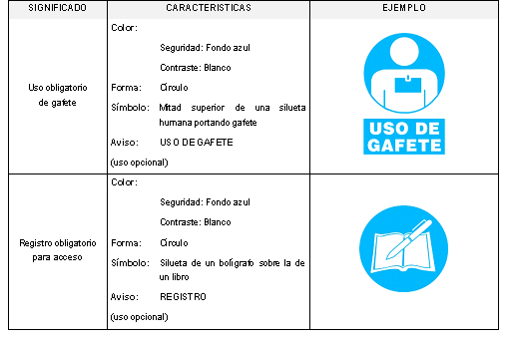
6.

Disposición de colores.
Colores de seguridad. - Su aplicación en las señales será conforme a la tabla

Colores de Seguridad y su significado
COLOR DE SEGURIDAD | SIGNIFICADO
ROJO | Alto  Prohibición  Identifica equipo contra incendio
AMARILLO | Precaución  Riesgo
VERDE | Condición Segura  Primeros Auxilios
AZUL | Obligación

8.6 Búsqueda y salvamento
Encargados de salvaguardar a la población afectada por la ocurrencia de una calamidad a través de mecanismos de rescate en las zonas de afectación, tales como reubicación de la población afectada en lugares adecuados para protegerla de efectos colaterales ocasionados por el mismo evento.
Integrantes | Responsable | Funciones
H. Cuerpo Municipal de Bomberos.  Bomberos y Paramédicos  Voluntarios A.C.  Unidades militares de la Zona.  Delegación Local de Cruz Roja.  Grupos Voluntarios Organizados.  Dirección Municipal de Protección Civil. | TEM Juan Hector Morin Torres  TEM Juan Hector Morin Torres  Capitán: Hiniesta.  Dr. Victor Ortiz  Lic. Manuel García Olvera  Ing. Jose Luis Matehuala Castillo | Organizar y coordinar la ayuda para las labores de auxilio en zonas de inundación, búsqueda, rescate, asistencia y control de riesgos.  Coordinar la participación en las tareas específicas de búsqueda y rescate de organismos y grupos voluntarios.  Coordinar la evacuación y reubicación de los damnificados.  Procurar los recursos humanos y materiales para atender las acciones de búsqueda, rescate, evacuación y saneamiento.

8.7 Servicios estratégicos y equipamiento

Será el grupo responsable de proporcionar a los grupos de trabajo que participan en las labores de auxilio, los servicios básicos y/o específicos que les permitan actuar con oportunidad de acuerdo con la estrategia señalada.

Integrantes | Responsable | Funciones
Oficialía Mayor.  Dirección de Obras Públicas y Desarrollo Urbano.  Dirección de Agua Potable y Alcantarillado  Delegación Regional de la Comisión Federal de Electricidad.  Delegación Regional de Teléfonos de México. | L.C.P. Leticia Martínez González  Arq. Aldo Coria Valdiosera  Ing. Julián González Espinosa  Ing. Humberto Martínez Escobedo  Lic. Cuautli Lara. | Coordinar la recuperación básica de servicios estratégicos como son: Telecomunicaciones, hospitales, comunicación terrestre, fuentes de energía, sistemas de distribución eléctrica y gas, sistemas de drenaje y transporte, entre otras.  Coordinar la disponibilidad y solucionar las necesidades de medios de transporte terrestre, de las diferentes dependencias y organismos participantes en las labores de auxilio.  Prever el adecuado funcionamiento de la infraestructura del sistema de telecomunicaciones en apoyo a los organismos y dependencias participantes en las labores de auxilio.  Restablecer el funcionamiento de las vías de comunicación prioritarias.

8.8 Salud
Con su aplicación se buscará proporcionar la atención médica a los heridos y población afectada, como consecuencia de la situación de emergencia, siendo fundamental establecer la coordinación entre los servicios médicos a fin de que no sólo se proporcionen los primeros auxilios a la población afectada, sino se establezcan los mecanismos de protección e instalaciones hospitalarias.

Integrantes | Responsable | Funciones
- Servicios Médicos del Municipio.  - Delegación Local de Cruz Roja.  - Grupos Voluntarios Organizados.  - H. Cuerpo Municipal de Bomberos.  - Bomberos y Paramédicos Voluntarios. | Dra. Guillermina Guzmán Álvarez  Lic. Manuel Garcia Olvera  Coordinador José Luis Álvarez.  C. José Luís Dominguez Jiménez.  TEM Juan Hector Morin Torres | - Coordinar, organizar y brindar la asistencia médica, prehospitalaria, hospitalaria y de rehabilitación que requiera la población.  - Establecer los mecanismos necesarios para evitar, detectar y controlar los cuadros de contaminación, enfermedades y brotes epidemiológicos.  - Coordinar la participación de las diferentes instituciones de salud, tanto públicos como privados y de los grupos voluntarios.

8.9 Aprovisionamiento
Garantizará el acopio, distribución y control de elementos tales como medicamentos, alimentos y vestido que demanda la población afectada por un desastre, a efecto de satisfacer sus necesidades básicas de vida, reduciendo la posibilidad de impactos secundarios, durante la emergencia.
La estimación del abasto de suministros es primordial para cubrir las necesidades que manifieste la población afectada.

Integrantes | Responsable | Funciones
- D. I. F.  - Oficialía Mayor.  - Desarrollo Social.  - Grupos Voluntarios Organizados.  - Dirección de Protección Civil. | LEP Norma Lorena Álvarez Hernández  L.C.P. Leticia Martínez González  Arq. Sandra Villegas  Coordinador José Luis Álvarez.  Ing. Jose Luis Matehuala Castillo | - Coordinar la aplicación de los programas específicos en aprovisionamiento de elementos básicos de subsistencia integrados con despensas, comidas calientes y artículos de abrigo para la ayuda de damnificados.  - Determinar y solicitar el apoyo logístico necesario.  - De acuerdo a la evaluación de daños, determinar las necesidades de aprovisionamiento de la población damnificada y de los grupos participantes en las funciones de auxilio, así como de los albergues.  - Organizar la participación de los grupos voluntarios en función de aprovisionamiento.

8.10 Comunicación Social de la Contingencia

Grupo encargado de establecer comunicación oportuna, objetiva y acorde con las circunstancias, de tal manera que la población afectada, así como los participantes en las labores de auxilio, dispongan de información veraz sobre la naturaleza de la emergencia, los pasos que se están tomando para enfrentarla y lo que deben hacer los individuos para protegerse.
Sus principales metas serán salvar vidas humanas, estimular el entendimiento entre el público, asegurar una cooperación de todas las partes interesadas, y reducir la propagación de inquietudes o alarma que se esté emitiendo mediante comunicados erróneos sobre los hechos, los lugares a los cuales acudir para ampliarla y las conductas a observar durante y después de la emergencia.

Integrantes | Responsable | Funciones
- Dirección de Comunicación Social.  - Sistema de Emergencias 911.  - Estación local de radio.  - Televisión local. | C. Blas Edgardo Peña Pérez.  C. Brenda Viridiana Sánchez Frias.  Lic. Fernando González  L.C.C. Francisco Gutiérrez. | - Coordinar la Comunicación Social durante la Emergencia.  - Coordinar la emisión de información congruente por lo que respecta a los datos relacionados con el desastre, tales como daños, personas afectadas, etc...  - Establecer el servicio de consulta e información para la localización de personas extraviadas, hospitalizadas, accidentadas, establecidas en albergues, así como localización de cadáveres en las diferentes agencias de Ministerio Público.

INFORMACIÓN DURANTE LA EMERGENCIA

Mantener permanentemente informada a la población y a los grupos de trabajo mientras dure la emergencia, así como especificar las acciones que se debe llevar acabo cada institución u organismo gubernamental, y los sectores social y privado.

Integrantes | Responsable
- Consejo Municipal de Protección Civil (Centro de Operaciones).  - Dirección de Comunicación Social.  - Sistema de Emergencias 066.  - Estación local de radio.  - Televisión Local. | In. José Luis Matehuala Castillo.  C. Blas Edgardo Peña Pérez  L.C.E. José Ricardo Reyes Gamba.  Lic. Fernando González  L.C.C. Francisco Gutiérrez

9.- VUELTA A LA NORMALIDAD Y SIMULACROS

Una vez que ha terminado la fase de auxilio, es necesario llevar a cabo la recuperación, tomando como base los antecedentes de las actividades de planeación y análisis de riesgo y oportunidades desarrolladas previamente como parte de dicha función; es necesario formular un programa más extenso que se va a caracterizar por requerir de un tiempo amplio de realización y por convocar a diversas dependencias, organismos y empresas que quizá no participaron en la respuesta a la emergencia pero que debido a las funciones que realizan, deben intervenir con el propósito de contribuir a reconstruir y mejorar lo que fue dañado por el siniestro, así como elevar la calidad de vida de la población afectada.

De esta forma, se tomará como base, la información generada durante la emergencia, los planes que a nivel local existan y las normas de planeación del desarrollo y de uso del suelo vigentes, sin olvidar la posibilidad de efectuar adecuaciones a estas últimas, a efecto de contar con elementos que ofrezcan una mayor seguridad a la población, al medio ambiente y a los bienes.
Su desarrollo y cumplimiento es responsabilidad del Consejo Municipal de Protección Civil, quien se auxiliará de las dependencias y organismos públicos, privados y sociales del lugar, para lograr la implantación del mismo.
En esta etapa del plan deberán intervenir todas las dependencias e instituciones des sector privado y social que participaron en su aplicación, gestionando cada una de ellas los programas municipales, estatales o federales correspondientes, para resarcir los daños de la población que resultó afectada durante la temporada de lluvias y ciclones tropicales.

SIMULACROS
El objetivo de realizar los simulacros, es porque podemos detectar a tiempo aspectos importantes que hayamos pasado por alto durante la planeación de prevención para una situación de emergencia, además de comprobar si las acciones que se decidieron tomar son eficientes y de no, hacer las correcciones necesarias.
Las cuatro etapas básicas de un simulacro, en base a las tres fases de una situación de riesgo (Antes, Durante y Después), son:
1. Etapa de Planificación
2. Etapa de Organización
3. Etapa de Ejecución
4. Etapa de Evaluación y Ajuste.

CONCLUSIÓN:

Distribuir las responsabilidades de los participantes en las tareas de Protección Civil, es el primer paso para cumplir con una de las necesidades primordiales del ser humano: “Sentirse Apoyado y Protegido”, en otras palabras, seguro en el medio ambiente en el que se encuentre. Motivados en el principio de que la información y buena coordinación es la base para estar preparados ante alguna contingencia, “estamos preparados para responder ante la sociedad y satisfacer de manera eficiente esa necesidad”.

10. Glosario

Contingencia: Evento repentino e imprevisto, que hace tomar medidas de prevención, protección y control inmediatas para minimizar sus consecuencias.
Alertamiento: Se establece al recibir información sobre la inminente ocurrencia de una calamidad cuyos daños pueden llevar al grado de desastre debido a la forma en que se ha extendido el peligro o en virtud de la evolución que presenta, con la posible aplicación del subprograma de auxilio.
Consejo: Consejo Municipal de Protección Civil.
Desastre: Una interrupción seria en el funcionamiento de una sociedad causando grandes pérdidas humanas, materiales o ambientales, suficientes para que la sociedad afectada no pueda salir adelante por sus propios medios.
Albergue o Refugio: Lugar físico destinado a prestar asilo, ampara, alojamiento y resguardo a personas ante la amenaza, inminencia u ocurrencia de un fenómeno destructivo.
Evacuación: Medida de seguridad por alejamiento de la población de la zona de peligro, en la cual debe preverse la colaboración de la población civil de manera individual o en grupos.
Prevención: Conjunto de disposiciones y medidas anticipativas cuya finalidad estriba en impedir o disminuir los efectos que se producen con motivo de la ocurrencia de una emergencia, siniestro o desastre.
Programa Municipal de Protección Civil: Es el instrumento de planeación para definir el curso de las acciones destinadas a la atención de las situaciones generadas por el impacto de fenómenos destructivos en la población, sus bienes y entorno en el ámbito territorial municipal y deberá ser acorde con el programa estatal.
Protección Civil: Conjunto de principios, normas, procedimientos, acciones y conductas solidarias, participativas y corresponsables que llevan a cabo coordinada y concertadamente por la sociedad y autoridades, que se efectúan para la prevención, mitigación, preparación, auxilio, rehabilitación, restablecimiento y reconstrucción, tendientes a salvaguardar la integridad física de las personas, sus bienes y entorno frente a la eventualidad de un riesgo, emergencia, siniestro o desastre.
Riesgo: Es el producto de la amenaza y la vulnerabilidad, indica el grado de probabilidad de pérdida de vidas, personas heridas, propiedad dañada y actividad económica detenida durante un periodo de referencia en una región dada para un peligro en particular.
Servicios municipales y estratégicos: Los que en su conjunto proporcionan las condiciones mínimas de vida y bienestar social, a través de los servicios públicos de la ciudad, tales como alumbrado, limpia, recolección, traslado de residuos, agua potable, asistencia, salud, mercados, abasto, alcantarillado, transporte, comunicaciones, energéticos y el sistema administrativo.
Simulacro: Ejercicio para la toma de decisiones y adiestramiento en protección civil, en una comunidad o área preestablecida, mediante la simulación de una emergencia o desastre para promover una coordinación más efectiva de respuesta por parte de las autoridades y la población.
Vulnerabilidad: Susceptibilidad de sufrir un daño con un grado de pérdida (de 0 a 100%), como resultado de un fenómeno destructivo sobre las personas, bienes, servicios y entorno.
Siniestro: Hecho funesto, daño grave, destrucción fortuita o pérdida importante que sufren los seres humanos en su persona o en sus bienes, causados por la presencia de un riesgo, emergencia o desastre.
Plan de Emergencia o de Contingencias: Función del programa de auxilio e instrumento principal de que disponen los centros nacional, estatal o municipal de operaciones para dar una respuesta oportuna, adecuada, y coordinada a una situación de emergencia. Consiste en la organización de las acciones, personas, servicios y recursos disponibles para la atención del desastre, con base en la evaluación de riesgos, disponibilidad de recursos materiales y humanos preparación de la comunidad, capacidad de respuesta local, etc.
Vuelta a la Normalidad: Acciones de recuperación, de los efectos del evento restableciendo las condiciones básicas de vida de las personas, su entorno y zonas afectadas.

11. referencias

Bibliografías:

Áreas de la dependencia de protección civil como son:
- Atlas de riesgo
- Inspecciones
- Administrativa

www.proteccioncivil.gob.mx/en/proteccioncivil/guia para la elaboración de programas

https://www.google.com/search?rlz=1C1SQJL_enMX886MX886&sxsrf=ALeKk03f3Q3CP5osHsHeIcWau9cYCG2acQ%3A1582921373112&ei=nXZZXvSwBs_EswXI97DoDQ&q=organigrama+proteccion+civil+municipal&oq=organigrama+protecc&gs_l=psy-ab.3.1.0l10.51065.73767..76045...2.1..1.518.3596.0j15j1j2j0j1......0....1..gws-wiz.....10..0i71j35i362i39j35i39j0i131j0i67j0i131i67j0i20i263.nSMsCmPUfP8

https://www.google.com/search?rlz=1C1SQJL_enMX886MX886&sxsrf=ALeKk01l28a-C7CWdr3Kivn7UWJPWBa8eQ%3A1582921051269&ei=W3VZXpH-D8GWsQXz2p6oDQ&q=www.antecedentesde+san+luis+de+la+paz&oq=www.antecedentesde+san+luis+de+la+pa&gs_l=psy-ab.1.0.33i160.280032.317985..320260...27.4..6.329.13124.0j95j4j1......0....1..gws-wiz.....10..0i71j35i362i39j35i39j0j0i131j0i67j0i10j0i13i30j0i13j0i8i13i30j0i22i30j33i21.KGBrDGzeMGg

https://www.google.com/search?rlz=1C1SQJL_enMX886MX886&sxsrf=ALeKk00WhPecepK1lmfPyAGBEZhLsKTNrw%3A1582921450507&ei=6nZZXrDTHu-1tgXmk6jYAg&q=ley+general+de+protecci%C3%B3n+civil+y+su+reglamento+para+el+estado+de+guanajuato&oq=ley+ge&gs_l=psy-ab.1.0.35i39l3j0i67j0i20i263j0l5.111418.123294..126713...1.1..0.224.865.0j5j1......0....1..gws-wiz.....10..0i71j35i362i39j0i131.mRCWoZEMxQM

